REPÚBLICA DOMINICANA

AÑO 20 22
MEMORIA
INSTITUCIONAL

DIRECCIÓN GENERAL DE MIGRACIÓN

MEMORIA
INSTITUCIONAL

AÑO 20 22

DIRECCIÓN GENERAL DE MIGRACIÓN

TABLA DE CONTENIDOS

Memoria institucional 2022

RESUMEN EJECUTIVO 1
INFORMACIÓN INSTITUCIONAL 4
2.1 Marco institucional 4
2.2 Base Legal 5
2.3 Estructura organizativa 8
2.3.1 Principales funcionarios 9
RESULTADOS MISIONALES 10
3.1 Dirección de Control Migratorio 10
3.2 Dirección de Extranjeria 23
3.3 Dirección de Inteligencia Migratoria 30
RESULTADOS DE LAS ÁREAS TRANSVERSALES Y DE APOYO 34
4.1 Desempeño de Administrativo y Financiero 34
4.2 Desempeño de Recursos Humanos 45
4.3 Desempeño de Jurídica 53
4.4 Desempeño de Tecnología 58
4.5 Desempeño de Comunicaciones 63
4.6 Desempeño de Planificación y Desarrollo 66
4.7 Desempeño de Refugiados 72
SERVICIO AL CIUDADANO Y TRANSPARENCIA INSTITUCIONAL 73
5.1 Nivel de satisfacción con el servicio 73
5.2 Cumplimiento Acceso a información 78
5.3 Sistema de Quejas, Reclamos y Sugerencias 79
5.4 Portal de transparencia 80
PROYECCIONES AL PRÓXIMO AÑO 82
ANEXOS 84

RESUMEN EJECUTIVO

Memoria institucional 2022

La Dirección General de Migración contribuye al alcance de una política migratoria nacional, segura y ordenada; comprometidos a ejercer el control de los flujos migratorios y la gestión de permanencia de los extranjeros en el territorio dominicano, contribuyendo a la salvaguarda de la seguridad y soberanía nacional. En efecto, las líneas estratégicas de esta Dirección se focalizan en tres ejes a) Control de entradas y salidas en territorio Nacional b) Regularización de Extranjeros y c) Fortalecimiento Institucional.
Mediante la aplicación y cumplimiento de la Ley General de Migración 285-04 en el año 2022, se registró un total de entradas de 8,315,598 y 8,322,506 salidas de extranjeros por diferentes aeropuertos, puertos, muelles y puntos fronterizos, a los fines de garantizar el óptimo control de los movimientos migratorios desde y hacia el territorio nacional.
Cumplimiento con el registro y admisión de la permanencia en el territorio nacional de extranjeros se alcanzó un total de 56,099 regularizados bajo la condición de legalidad en el país, en cambio los extranjeros ilegales son excluidos del territorio nacional como deportado con un total de 122,836 lo que refleja un aumento sustancial respecto al año pasado de un 33%.
La Dirección General de Migración realizó un evento multilateral, con el objetivo de abordar el tema migratorio en la región y la coordinación de políticas en tres ejes fundamentales: migración, derechos humanos y desarrollo; entre los que se proponen fomentar los lazos de amistad y cooperación para la seguridad, protección, vigilancia, prevención, modernización de la gestión y fortalecimiento de las fronteras, controles integrados, y mejoras tecnológicas. A través de la Comisión Centroamericana de Directores de Migración (OCAM) que tuvo lugar en Punta Cana con los paises miembros del SICA.
Asi mismo, la entidad ha tenido participación en intercambios de buenas prácticas en materia de Tráfico Ilícito de Migrantes en la República de Costa Rica junto a Panamá y Honduras, logrando mantener la colaboración de las autoridades homologas en dichos países.
Con el objetivo de fortalecer los lazos de colaboración y cooperación el director general de Migración de República Dominicana y el director de Migración de Colombia, firmaron un acuerdo migratorio para implementar un mecanismo de información migratoria enfocada en facilitar la movilidad de las personas entre ambas naciones, asi mismo, con el Centro Nacional de Ciberseguridad con miras a impulsar y promover una cultura nacional de mejores prácticas de aseguramiento del ciberespacio dominicano.
Enmarcando esfuerzos en aumentar los ingresos por captación directa, la institución ha logrado obtener de las diferentes sanciones administrativas, recursos y pago de derecho y servicios que establece la Ley, una cifra de RD$2,184,580,110.50 la cual comparada con el período anterior muestra un aumento de un 59% al monto recaudado.
Finalmente garantizando, el cabal cumplimiento de la misión y visión que conduce esta Dirección General de Migración con el equipo de personal conformados por una nómina de servidores públicos con un total de 2,525 hombres y mujeres, que se encuentran en el desempeño de sus funciones en las diferentes posiciones, desde las oficinas administrativas, oficinas regionales, en presencia de: (46) puntos de chequeos Fronterizos (17) puertos, (9) aeropuertos y (6) pasos Fronterizos, que ante nuestro país y la patria, hemos asumido servir para continuar con el desarrollo, retos y desafíos en la Gestión de Gobierno.

INFORMACIÓN INSTITUCIONAL

Memoria institucional 2022

2.1 Marco institucional
Misión
Administrar y controlar el flujo migratorio, la permanencia de los extranjeros en el territorio dominicano, contribuyendo a salvaguardar la seguridad y soberanía nacional.
Visión
Ser una institución segura, ordenada e innovadora a la vanguardia de la tecnología, con servicios eficientes, eficaces y acorde a las políticas migratorias, dotada de un personal altamente calificado para el ejercicio de sus funciones apegado al respeto, la ética y la Ley.
Valores
Ética -Responsabilidad -Colaboración -Lealtad –Justicia
Política de Calidad
La Dirección General de Migración es una Institución gubernamental, comprometida a ejercer el control de los flujos migratorios y la gestión de permanencia de los extranjeros en el territorio dominicano, a través de las mejoras continuas y orientadas a contribuir a la salvaguarda de la seguridad y soberanía nacional. Buscamos la satisfacción de las necesidades del usuario de manera eficaz y efectiva, cumpliendo con la normativa vigente y mejoras en el sistema de gestión de la calidad, mediante el fortalecimiento de las competencias del talento humano, el buen manejo de los recursos públicos y la modernización administrativa.

2.2 Base Legal
La promulgación de la Ley General de Migración No. 285-04 del 15 de agosto del año 2004 y la aprobación de su Reglamento de Aplicación contenido en el Decreto nº 631 -11) tienen por objeto ordenar y regular los flujos migratorios en el territorio nacional, tanto en lo referente a la entrada, la permanencia y la salida, como a la inmigración, la emigración y el retorno de los nacionales, y constituyeron no solo el segundo gran esfuerzo legislativo con un objetivo sistémico de ordenamiento, modernización y organización de la institucionalidad en el área de los asuntos migratorios, sino que, siendo la culminación de una dinámica dilatada y sinuosa, resultaron ser de un profundo valor, junto a un primer gran esfuerzo de sintonía de la norma y la práctica, en la configuración de una nueva cultura en el marco de un nuevo Derecho Migratorio dominicano.
El marco legal de la Dirección General de Migración está compuesto de la siguiente manera:
- Ley General de Migración. No. 285-04, que ordena y regula los flujos migratorios, la presencia de los extranjeros y la inmigración en territorio nacional.

- Estrategia Nacional de Desarrollo. Ley No. 1/12, que ordena los flujos migratorios conforme a las necesidades del desarrollo nacional, promueve y protege los derechos de la población dominicana en el exterior y propicia la conservación de su identidad nacional.

- Agenda 2030 y Objetivos de Desarrollo Sostenibles (ODS). Decreto No. 09-04, que crea el Sistema de Información y Gestión Financiera (SIGEF). • Reglamento de aplicación de la Ley General de Migración, No. 285-2004, Decreto No. 613-11, tiene por objetivo fundamental garantizar la operatividad y
adecuada implementación, por parte de las instituciones involucradas, de la Ley General de Migración de la República Dominicana, No. 285 -04.

- Plan Nacional de Regularización. Decreto No. 327 -2013, que establece los términos y condiciones para la regularización migratoria del extranjero que se encuentre radicado en el territorio de la República Dominicana en condición irregular.

- Ley de Naturalización Especial. Ley No. 169 -2014, establece un régimen especial para personas nacidas en el territorio nacional inscritas irregularmente en el Registro Civil dominicano y sobre naturalización.

- Ley de Visados. Ley No. 875-1978, dispone que los extranjeros que deseen ingresar a territorio dominicano deberán estar provistos de visados en sus documentos de viaje correspondientes, con excepción de los nacionales de países con los cuales la República Dominicana haya suscrito acuerdos sobre dispensa de visados con fines turísticos.

- Ley sobre Tráfico Ilícito de Migrantes y Trata de Personas. No. 137-2003, tiene por objeto la prevención, investigación, persecución y sanción del delito de trata de personas, así como la protección y atención integral a las personas víctimas, y protección particular a los testigos, técnicos, peritos, peritas y demás sujetos que intervienen en la investigación y el proceso.

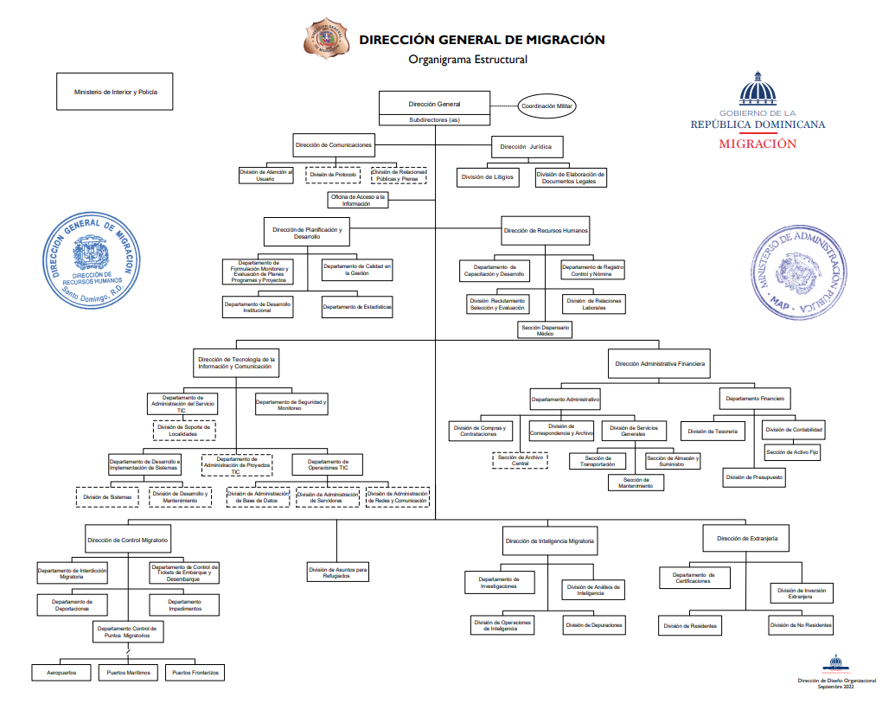
2.3 Estructura organizativa

2.3.1 Principales funcionarios

Venancio Alcántara Valdez
Dirección General
Alberto Marte: Sub-Director
Silvestre Ventura: Sub-Director
Rafael Castro: Sub-Director
Mercedes Encarnación: Sub-Directora
Cecilio Santana: Sub-Director
Sólido Encarnación: Sub-Director
Yudelka Garcia: Dirección de Control Migratorio
Adolfo Serrata: Dirección de Extranjería
Emmanuel Tapia: Dirección de Inteligencia Migratoria
José Edwin Durán: Dirección Administrativo y Financiero
Martín Suárez: Dirección de Recursos Humanos
Juan Souffront: Dirección de Planificación y Desarrollo
Miguel Ángel Guerrero: Dirección Jurídica
Natanael Minaya: Dirección Tecnología de la Información y Comunicaciones
Ramón Miguel Gutierrez: Dirección de Comunicaciones

RESULTADOS MISIONALES

Memoria institucional 2022

3.1 Dirección de Control Migratorio

La Dirección de Control Migratorio con miras fortalecer y eficientizar el control y registro de los movimientos migratorios ha destacado un crecimiento circunstancial de los extranjeros y nacionales que ingresan y egresan del territorio nacional, donde lo podemos validar en los puntos migratorios como los Aeropuertos, Muelles, Puertos y Puntos Fronterizos formales, donde la institución ejerce su jurisdicción, así como los procesos relativos a los operativos de Interdicción Migratoria a nivel nacional, las Deportaciones, Impedimentos de Entrada y Salida y Control de Tickets de Embarque y Desembarque.

Logros
- Implementación del sistema de desbloqueo, esto para aquellos dominicanos que poseen doble nacionalidad y al momento de salir del país, su pasaporte de su segunda nacionalidad no estará bloqueado evitando esto el cobro de la tasa por exceso de estadía para turistas realizando un total de 20,685 registros para el año 2022.
- Se mantiene activo el sistema de Información Avanzada de Pasajeros y Tripulantes (APIS).

- Se sigue corrigiendo en el Departamento de Impedimentos la similitud de pasajeros, incluyendo cada vez más personas en el White-list, sistema de individualización de pasajeros. Sistema que sirven para separar las personas que, por similitud de nombre, deben pasar por segunda inspección.

- Se mantiene una buena relación con las Embajadas de Estados Unidos de América, España, Alemania, Canadá, etc., dando como resultado que datos enviados por la Agencia Homeland Security de EUA, nos alertan sobre cualquier persona que ha sido judicializada por conducta sexual, acoso o trata de niños, lo que ha sido un factor clave para que seamos el segundo país, a través del Control Migratorio, en dar las informaciones verídicas y facilitar la misma, para detectar y evitar la entrada al país de esas personas.

- Se firmó un acuerdo para regularizar la entrada y permanencia de los jugadores de los equipos equipos de Major League Baseball, donde se les requiere documentos vigentes, permisos de menores y responsabilidad de la estadía de ellos y su posterior salida del país de la Liga a que pertenece.

- En cuanto a los Muelles: Se ha tenido más control en cuanto a los Enrolos y Desenrolos, aprobaciones de salidas médicas de los tripulantes. También hemos estado haciendo operativos dando como resultado el cambio del 50% de la estructura de los mismos. En esos recorridos identificamos que en algunas dependencias que Coordinadores de los Aeropuertos también tenían responsabilidad en muelles. (La Romana y Punta Cana)

- Se estableció de manera definitiva el uso del Eticket electrónico de pasajeros para Embarque y Desembarque.

- Espacio de aislamiento.

- Casilla para tripulantes de las líneas aéreas.

Entradas y Salidas
Aeropuertos | Entradas | Salidas
Aeropuerto Internacional de Las Américas | 2,299,120 | 2,373,754
Aeropuerto Internacional de Punta Cana | 4,171,256 | 4,150,620
Aeropuerto International del Cibao | 920,179 | 946,326
Aeropuerto Internacional Gregorio Luperón, Puerto Plata | 320,780 | 324,120
Aeropuerto Internacional la Isabela, Joaquín Balaguer | 52,996 | 50,836
Aeropuerto Internacional La Romana | 120,876 | 123,101
Aeropuerto Internacional Maria Montés, Barahona | 47 | 31
Aeropuerto Internacional presidente Juan Bosh | 32,098 | 30,980
Base Aérea de San Isidro | 0 | 21
Total | 7,917,352 | 7,999,789
Puestos fronterizos | Entradas | Salidas
Puesto fronterizo Carrizal | 56,640 | 36,851
Puesto fronterizo de Dajabón | 128,875 | 112,097
Puesto fronterizo de Elías piña | 102,722 | 70,918
Puesto fronterizo de Jimani | 30,327 | 24,103
Puesto fronterizo de Pedernales | 9,311 | 6,706
Total | 327,875 | 250,675
Puertos y Muelles | Entradas | Salidas
Marina Casa de Campo | 2,001 | 1,786
Marina de Cap Cana | 623 | 507
Marina de Luperón | 354 | 398
Marina Ocean World | 1,039 | 858
Marina Puerto Bahía | 325 | 505
Muelle de Barahona | 95 | 104
Muelle de Boca Chica | 331 | 251
Muelle de Haina | 1,423 | 1,501
Muelle de Manzanillo | 62 | 50
Muelle La Romana | 4,827 | 5,710
Muelle Multi Modal Punta Caucedo | 671 | 660
Muelle Puerto Plata | 725 | 606
Muelle San Pedro | 392 | 398
Muelle Turístico de Samaná | 648 | 552
Muelle Turístico de San Souci | 926 | 1,070
Puerto Amber Cove | 459 | 273
Puerto de Salinas Bani | 105 | 118
Terminal Don Diego | 47,577 | 49,599
Terminal Ferry Vehículos | 7,788 | 7,096
Total | 70,371 | 72,042
Total General | 8,315,598 | 8,322,506

Categoria | Cantidad
Autogate | 252,653
Eticket | 12,252,688

Prórrogas emitidas y denegadas

Las prórrogas de estadía para turistas, es el derecho que le otorga el estado dominicano a través de la DGM, a los extranjeros que ingresan en calidad de turistas, de prolongar su estadía en el país, por 60 días más. En el año 2022, se recibieron la suma de 2,067 solicitudes completadas, de las cuales han sido aprobadas 805, rechazadas 132, en modificación se encuentran 353.
Control de los Puntos Migratorios
Controla y registra las entradas y salidas de personas y la permanencia de los extranjeros en el territorio nacional, a través de los puntos de chequeos en aeropuertos y puestos fronterizos, así como en los muelles y puertos, fortaleciendo de esta manera el rol principal de nuestra institución.
Programas puestos en marcha
Conjuntamente con instituciones como CONANI, ADN, POLITUR, Procuraduría General, el Ministerio de Trabajo, IJM (Misión Internacional de Justicia) y otras entidades gubernamentales y ONGs, estamos trabajando en los NNA (niños y niñas adolescentes) en movilidad y situaciones vulnerables, donde recibimos los manejos y protocolos necesarios para el rescate de los mismos, salvaguardando sus derechos fundamentales.
De igual modo trabajamos con la organización internacional de trabajo (OIT), aplicando los conceptos anteriores en los casos del trabajo y explotación sexual comercial de estos niños en movilidad, reduciendo este flagelo con la prevención y erradicación de las Peores Formas de Trabajo Infantil en Situación de Calle, (PFTI en SC).
También participamos directamente en la Unidad Técnico Operativa, UTO, el cual es un nuevo programa de CONANI en el Gabinete de la Niñez y la Adolescencia, GANA, este último dirigido por la primera dama de la república.
Hemos desarrollado y puesto en marcha, una matriz que arroja numéricamente la cantidad de nuestro personal por clasificación laboral (choferes, auxiliares, agentes, inspectores, supervisores, supervisores generales y coordinadores, en los Puntos de Control Migratorio a nivel nacional.
Nuestro trabajo de Control Migratorio es tan importante, que con los programas puestos en marcha ya mencionados, ayudamos a mejorar la vida no solo de los adultos dominicanos en capacidad de trabajo sino también la vida de esos niños en movilidad y en situación de calle, causando con esto un impacto social positivo, ya que además de hacer más viables sus vidas, disminuimos la presión de la opinión pública tanto nacional como internacionalmente. A la vez logramos mejores vistas en los paisajes de nuestras calles y avenidas. Todo lo anterior nos asegura una sociedad dominicana más humana y más nacionalista.
Sistema DOM-02
La institución dispone de 50 localidades de puntos de control migratorio, la cuales operan con el sistema DOM-02, exceptuando el Muelle de Cabo Rojo y el punto fronterizo Cañada Miguel.
Prórrogas emitidas y denegadas
Las prórrogas de estadía para turistas, es el derecho que le otorga el estado dominicano a través de la DGM, a los extranjeros que ingresan en calidad de turistas, de prolongar su estadía en el país, por 60 días más. En el período enero-diciembre 2022, se recibieron la suma de 1,713 solicitudes completadas, de las cuales han sido aprobadas 964, rechazadas 416, en modificación se encuentran 333.
Impedimentos
Es responsable de ejecutar las sentencias y resoluciones que emanan del Poder Judicial, en virtud de lo que establece el Código Procesal Penal Núm. 76-02, relativo a las medidas de coerción y otras leyes adjetivas. Así como los levantamientos provisionales y definitivos.
También, interpone las oposiciones de salida de menores de edad, a requerimiento de uno de los padres, tutor legal a través de la Dirección Jurídica DGM y/o mediante Resolución del Tribunal de Niños, Niñas y Adolescentes de acuerdo a lo que establece la Ley No. 136-06, los registros de impedimento de entrada de esta institución y las medidas de control de alertas solicitadas por los Organismos de Seguridad Nacional.
Impedimento de Salida
Durante el año 2022 se recibieron 7,837 solicitudes de registros concernientes a impedimentos de salida, de las cuales 5,357 corresponden a colocaciones, 2,311 a levantamientos definitivos y 169 a levantamientos provisionales.

Oposición de Salida de Menores de Edad
La Ley No. 136-03 del código para el Sistema de Protección y los Derechos Fundamentales de Niños, Niñas y Adolescentes establece en el Capítulo II sobre la autorización para viajar en su artículo 204 del acompañamiento obligatorio que ningún niño, niña o adolescente podrá viajar fuera del país si no es en compañía de su padre, madre o responsable.
Durante el año 2022 se recibieron un total de 122 solicitudes de registros de oposiciones de salida de menores de edad, de las cuales 52 corresponden a colocaciones, y 70 a levantamientos definitivos. Dichas solicitudes se realizaron a requerimiento del padre interesado o vía Dirección Jurídica de esta Dirección General de Migración.

Impedimentos de Entrada

La Dirección General de Migración a través de este Departamento de Impedimentos es la institución competente para interponer impedimentos de entrada en virtud de los artículos 1, 69,15, 119, y 120 de la Ley General de Migración Núm. 285-04. Esta medida de carácter administrativo solo se aplica en aquellos extranjeros que fueron deportados, expulsados y aquellos que recibimos notificaciones de terceros países con los cuales poseemos acuerdos, referente a sus nacionales que poseen antecedentes penales que atentan contra el orden de nuestra sociedad, en tal sentido de acuerdo al artículo 15, numerales 6 y 7, no son admitidos en la República Dominicana.
Por consiguiente, durante el año 2022 se recibieron 7,668 solicitudes de registros concernientes a impedimentos de entrada, de las cuales 6,160 corresponden a colocaciones, 1,471 a levantamientos definitivos y 31 a levantamientos provisionales.
Dichas solicitudes se realizaron mediante oficio a requerimiento de esta Dirección General de Migración 312, y por las agencias de seguridad nacional e internacional (PN, INTERPOL, DNI, CESAC, DICRIM, MIREX, DGII) 6,225.
Alertas Migratorias
La Dirección General de Migración en su objetivo de colaborar para salvaguardar la seguridad nacional, ejecuta a través de este Departamento de Impedimentos, las alertas migratorias a requerimiento del Poder Judicial, Ministerio Público y/o por una Agencia de seguridad tanto nacionales como internacionales (DNI, DNCD, INTERPOL, J2, CESAC, J-2, DICRIM, MDD, M-2), e Instituciones afines.
La Ley No. 200 sobre Impedimentos de Salida del País, establece en el artículo 5 que en caso de urgencia, el Procurador General de la República podrá requerir al Director General de Migración que prohíba la salida al exterior de determinada persona.
En este sentido, durante el año 2022 se ejecutaron a requerimiento de esta Dirección General de Migración, la Procuraduría General de la República, el Poder Judicial y de los diferentes Organismos de Seguridad Nacional e Internacional, un total de 1,634 solicitudes de registros concernientes a alertas migratorias, de las cuales 1,061 corresponden a colocaciones, 549 a levantamientos definitivos y 24 a levantamientos provisionales.
Dichas solicitudes se realizaron mediante oficio a requerimiento de la Procuraduría General de la República 56, Poder Judicial 124, Ministerio Público 309, por esta Dirección General de Migración 341, por la Organización Internacional de la Policía Criminal (INTERPOL) 530, por la Dirección Nacional de Control de Drogas 103.
Consulta de Usuarios
Es un sistema de control de asistencia de los usuarios que visitan nuestro departamento día por día en busca de información y consultas de su estatus sobre impedimentos, con su cédula de identidad y electoral y/o tercero apoderado mediante poder notarial legalizado. En este sentido, tenemos que durante el periodo el año 2022 tuvimos un total de 2,678 visitas de usuarios debidamente asistidos y orientados.
Asistencia 24/7
Con la finalidad de colaborar para salvaguardar la seguridad del Estado Dominicano, este departamento brinda un servicio de asistencia 24/7 vía telefónica a todos los puntos de Control Migratorio en los aeropuertos, puertos y puestos fronterizos a nivel nacional, suministrando la información precisa y veraz sobre algún registro de impedimento de salida, entrada y/o alerta migratoria, según el caso que se presente.
A partir de enero del presente año se inició el proceso a nivel estadístico de las asistencias realizadas, teniendo 5,676 en total.
Casos trabajados en el White List

En vista de la existencia de impedimentos y alertas que no están debidamente individualizados, con la intensión de no violentar el derecho fundamentar del libre tránsito, ni las normas establecidas para salvaguardar la seguridad nacional, se creó a partir de septiembre del 2019 el Sistema de White List, mediante el cual se descartan tanto los usuarios nacionales como extranjeros, mediante comparaciones del sistema, cédula de identidad y electoral, certificaciones, sentencias, etc. De modo que los mismos puedan entrar y salir del país sin mayores inconvenientes, ni contratiempos, mientras trabajamos en completar el saneamiento de la base de datos del Departamento de Impedimentos.
En este sentido, durante año 2022 se procesaron 647 personas de las cuales fueron debidamente individualizadas.
Control de Tickets de Embarque y Desembarque

Como objetivo fundamental de velar por la conservación, organización y administración de la documentación (Tickets de embarque y desembarque) producida en cada uno de los aeropuertos, puertos y puestos fronterizos, constituye el soporte fundamental de los demás departamentos de la Dirección General de Migración, en lo concerniente al suministro de las informaciones institucionales que brinda la institución: Extranjería, Control Migratorio, Investigaciones, Certificaciones, Consultoría Jurídica, Deportaciones, Impedimentos, etc.

Contribuye además, con la salvaguarda de la Seguridad y Soberanía Nacional y fortalecimiento de la seguridad jurídica, al suministrar siempre apegados a los procedimientos pertinentes, las informaciones requeridas a la Dirección General de Migración, por parte de otras instituciones Estatales: El poder Judicial, Procuraduría General de la República, Dirección General de Control de Drogas, Dirección Nacional de Investigaciones, Policía Nacional, Interpol, entre otras.

Deportaciones
Es responsable de la expulsión de un extranjero o nacional que se encuentre en condición de ilegalidad y que haya violado las disposiciones establecidas en la Ley General de Migración No.285-04 y su Reglamento de Aplicación No. 631-11.
Deportados Extranjeros
Se procedió ha deportar la cantidad de 122,836 extranjeros de distintas nacionalidades. Siendo los nacionales haitianos los de mayor incidencia con un total de 122,748 seguidos por los nacionales cubanos con 40 seguidos con los nacionales estadounidenses con 15, luego se encuentran los nacionales venezolanos 10.
En el mes de noviembre fue donde se deportaron la mayor cantidad de extranjeros hacia su país de origen, los cuales ascendieron hasta 17,307.
Recepción de dominicanos Deportados (Repatriados)
En la gestión 2022, se recibió 2,086 dominicanos deportados desde otros países. En el mes de noviembre fue 269 donde hubo mayor cantidad de recepción de nacionales dominicanos desde el exterior.
Los referidos nacionales fueron repatriados por haber infringido diferentes categorías delictivas en el exterior, siendo la migración ilegal la más incurrida con 1,274 seguido de esta se encuentra los que fueron deportados por droga que son 497.
En ese mismo orden, el país de procedencia de donde mayor cantidad de repatriados se recibió en este año hasta la fecha fue de los Estados Unidos con una cantidad de 1,569 el segundo lo representa Puerto Rico con 174 y el tercer país fue España con 68.
Interdicción Migratoria
Se ejecutan operativos de interdicción migratoria y devoluciones de los ciudadanos de nacionalidad haitiana, que se encuentran de manera irregular en el país, acorde con la Ley 285-04; ellos son repatriados por los diferentes puestos fronterizos (Dajabón, Jimaní, Elías Piña y Pedernales), estos al ser interdictados son llevados a los diferentes centros de acogida de esta DGM.
Se realizaron operativos rutinarios, coordinados por la división de operaciones del Departamento de Interdicción Migratoria, los operativos se realizan diariamente por el personal de servicio civil y militar, con un total de 169,469 operativos realizados satisfactoriamente durante el 2022.
Dichos operativos de seguridad se realizaron para el Fortalecimiento de los Controles Fronterizos, en conjunto con La Dirección Nacional de Migración, el Cuerpo Especializado de Seguridad Fronteriza Terrestre (CESFRONT) y El Ejército de la República Dominicana, en el cual nuestro personal de interdicción migratoria se encontraba distribuido en los diferentes puestos y zonas fronterizas de la Zona Sur del país, como son: Pedernales, Elías Piña, Jimaní y Dajabón.

3.2 Dirección de Extranjeria
La Dirección de Extranjería como área misional de la Dirección General de Migración (DGM), se encarga de realizar los procesos migratorios de los extranjeros para regularizar su permanencia legal en el territorio dominicano. Para tales fines, se sustenta en dos categorías migratorias según la Ley No. 285-04 sobre Migración que otorga a los extranjeros: Residentes (Temporal, Permanente y Definitiva) y No Residentes (Permisos de Estudiantes, Trabajador Temporero, Corto Plazo y permisos para Artistas, Deportistas y Estudiantes de Intercambio). Además, brinda servicios a los nacionales dominicanos para los diferentes permisos de salida de menores, así también como para certificaciones de movimientos migratorios.
Durante el año 2022 la Dirección de Extranjería ha seguido desarrollando e implementando medidas estratégicas de control que permiten el cumplimiento de las normativas vigentes que rigen la materia migratoria, con una política clara y transparente, respetando los derechos de los migrantes y sus familiares.

Logros
- Se ha acortado el tiempo de respuesta para las residencias por primera vez y renovaciones de residencias.

- Se está trabajando en las estadísticas de los extranjeros con estatus vencidos, para otorgar facilidades y que estos puedan acercarse a renovar sus residencias.

- Implementación de la medida para eliminar aquellas solicitudes que pasen de 60 días en el estado de “modificación de solicitud”.

- Asignación de un monto mínimo para la aceptación de la solvencia económica, garantizando así que el extranjero no resulte ser una carga para el estado dominicano.

- Se ha efectuado la culminación del El Plan de Normalización de Venezolanos (PNV), en el que se ha normalizado la situación migratoria irregular de los nacionales venezolanos en territorio dominicano, bajo un régimen extraordinario para dotar de un permiso en la sub-categoría de No Residentes, como Trabajador Temporero y/o Permiso de Estudiante a los nacionales venezolanos que han sido beneficiados con la Resolución No. 119-21 del Ministerio de Interior y Policía.
- Se concluyó el Plan con lo siguiente:
-Carnet Emitidos: 16,143.
-Expendientes evaluados para procura de su carnet: 21,071.
-Autorizado a pago de prorroga: 4,446.

- Se concretaron varios acuerdos del proceso que se deberá seguir con los extranjeros que aplicaron al Plan de Normalización de Venezolanos (PNV) y sus hijos menores culminado ya el plan, para que estos continúen con las diferentes fases que le correspondan por la vía de No Residentes.

- Fue socializada con el Centro de Exportación e Inversión de la República Dominicana (CEI-RD), una herramienta donde se podrá compartir con el CEI-RD la base de datos de Extranjería, a los fines de que estos puedan verificar los estatus y desarrollo de los expedientes depositados en la División de Inversión Extranjera de esta Dirección.

- Se está dando seguimiento a los procesos administrativos necesarios para que los usuarios sean referidos a laboratorios seguros y aptos para hacer los estudios y analíticas exigidos por ley para obtener la residencia dominicana, con el objetivo de facilitar el proceso de solicitud de residencias por primera vez y renovación, evitando el cúmulo de usuarios en los demás laboratorios. Los exámenes médicos de los diferentes laboratorios están llegando dentro del tiempo correspondiente.

- Se ha llegado a un acuerdo con un Centro Médico reconocido del país, para su inserción en nuestros procesos de residencias, a los fines de dar cumplimiento a la Resolución No. DGM-01-2022, artículo 3, sobre los extranjeros que resulten positivos a enfermedades infectocontagiosas, puedan ser referidos y evaluados de forma eficiente y segura.

- Se puso en ejecución la Resolución No. DGM-01-2022, la cual nos ha permitido solucionar los diferentes procesos administrativos contemplados en el Reglamento No.631-11, sobre la aplicación de la Ley General de Migración No.285-04. Disponiendo que para aquellos casos que estaban pendientes de resoluciones o situaciones laborales, como de igual manera aquellos expedientes cuyos usuarios habían dado positivo a enfermedades infectocontagiosas, tales como el sida y otras enfermedades, cuyos procesos estaban en revisión sean aprobados, trabajados y emitidas las residencias según cada caso y bajo control médico.

- Este año ha sido implementado en la Sub-Dirección de Bávaro los servicios de “Toma de Fotos y Datos Biométricos y Entrega de carnet”.

- Se realizó un levantamiento de todos los archivos para identificar y buscar soluciones a los expedientes que estaban en espera de ser trabajados por falta de algún documento proceso que no se pudiera completar por motivo de la pandemia.

- Se logró disminuir en un 96.5% las quejas de usuarios a través de nuestras líneas telefónicas, Call Center y Atención al Usuario.

- Agilización ante los demás organismos que participan en las depuraciones de los expedientes, para el acortamiento de los plazos y procesos en la entrega de la tarjeta de residencia, logrando así una disminución en el tiempo de emisión de las residencias, acortando el tiempo de respuesta de 4 meses a solo un mes y medio.

- Se han dispuesto en determinados momentos donde existe un cumulo importante de expedientes y solicitudes, la apertura de citas para recibir usuarios y/o abogados.

- Se ha eficientizado la recepción de los expedientes, logrando que todos sean depositados sin situaciones, tales como: expedientes incompletos, faltando informaciones de los usuarios o sus abogados, sin pagar las tasas correspondientes, a fin de lograr una mayor rapidez en los procesos y sus depuraciones.

- Se implementó la medida administrativa de incluir dentro de los requisitos de la residencia temporal (RT-2), la solicitud de acta de asamblea, registro mercantil, estatutos sociales de compañías establecidas en la República Dominicana.

- Se ha llegado a un acuerdo con SEGUROS BANRESERVAS (ARS RESERVAS), los cuales han habilitado en las PC de cada evaluador la plataforma “ARGENTO”, la cual permitirá verificar las pólizas de seguro vía online y dar seguimiento a cada solicitud, a los fines de que estas cumplan con el requisito ya establecido.

- Se hizo un acercamiento y reuniones con miembros de la Junta Central Electoral (JCE) para socializar varios puntos de las Resoluciones Nos. DGM-01-2022 y DGM-04-2022 y llegar a acuerdos.

La Dirección de Extranjería, ha eficientizado los servicios que ofrece, gracias a la implementación de estrategias que han logrado significativos avances para satisfacer las demandas de nuestros usuarios en procura de regularizar y mantener vigente su condición migratoria en nuestro país.

Residentes
Categoría | Cantidad
Residencias Definitivas | 1,948
Emisión de permisos de residencias temporales | 5,049
Renovación residencias temporales | 21,376
Emisión de permisos de residencias permanentes (RP-1) | 1,366
Renovación de residencias permanentes | 4,374
Reentradas | 438
Total | 34,551
No Residentes
Categoría | Cantidad
Renovación Permisos Trabajador Temporero | 18,553
Permisos Emitidos Estudiantes E-1 | 642
Renovación De Permisos Estudiantes | 1,029
Permisos A Corto Plazo Cp. | 26
Emisión Permisos Artista, Deportista Y Estudiantes Intercambio, PADEI | 371
Renovación Permisos Artista, Deportista Y Estudiantes Intercambio, PADEI | 267
Total | 20,888
Certificaciones
Categoría | Cantidad
Permisos de salida emitidos | 43,565
Certificaciones expedidas de movimientos migratorios, judiciales, aduanales | 2,336
Total | 45,901
Inversión Extranjera
Categoría | Cantidad
Residencias emitidas por inversión, jubilado o pensionados | 275
Renovación de residencias por inversión, jubilado o pensionados | 385
Total | 660

3.3 Dirección de Inteligencia Migratoria
La Dirección de Inteligencia Migratoria (DIM), ha enmarcado sus operaciones en cumplimiento a los acuerdos nacionales e internacionales y disposiciones emitidas por el Jefe del Estado Dominicano, con la finalidad de erradicar la migración irregular, así como también, mantener el control de los aeropuertos, puertos y zonas fronterizas de República Dominicana, identificar zonas y lugares habitados por extranjeros con estatus migratorio irregular, a través de levantamientos llevados a cabo a nivel nacional, resguardar la zona fronteriza, detectar zonas agrícolas donde se sumergen nacionales haitianos en su mayoría con estatus migratorio irregular,
Logros
- Logró todo el año la participación activa en mesa de trabajo para reorientar acciones relacionadas con la Comisión Binacional Fronteriza (COMIFRON), República Dominicana/Colombia, en coordinación con la Dirección Nacional de Control de Drogas (DNCD), Cuerpo Especializado de Seguridad Aeroportuaria y de Aviación civil (CESAC), (G-2) Dirección de Inteligencia Ejército de República Dominicana, (M-2) Direcciones de Inteligencia de la ARD, (A-2) de la FARD, Dirección Nacional de Investigaciones (DNI) y la Unidad de Análisis Financiero (UAF).

- Implementación de mesas de trabajos con las autoridades del Servicio Nacional de Protección Ambiental (SENPA), cuyos resultados arrojaron la realización de varios levantamientos de manera escalonada en la zona de; Los Hidalgos, Los Limones, Pilancón, Los Haitises, lugares donde fueron detectados una cantidad indeterminada de nacionales haitianos presumiblemente indocumentados, dedicados a la tala de árboles, incendios forestales con la finalidad de producir carbón vegetal y de realizar actividades agrícolas.

- Además la realización de operativos de forma mancomunada con miembros del Ejercito de República Dominicana, de la Policía Nacional, autoridades del Ministerio Público y de Conani, logrando intervenor los sectores Los Pedregones, Villa liberación, Los Transformadores, Loma de Blanco, Las Riberas del río Yuna, del municipio Bonao, provincia Monseñor Nouel, zonas habitadas por nacionales haitianos con estatus migratorio irregular, obteniendo como resultado la detención de 188 nacionales haitianos indocumentados, los cuales fueron reconducidos al centro de Acogida de Santiago de Los Caballeros y al Vacacional de Haina para ser procesados y posteriormente reconducidos a su país de origen.

- La Dirección de Inteligencia Migratoria (DIM), participó en el Intercambio de Buenas Prácticas en Materia de Tráfico ilícito de Migrantes en la República de Costa Rica, Panamá, República Dominicana y Honduras, durante los días 26, 27 y 28 de abril del 2022 en la ciudad de San José de Costa Rica. Logrando mantener la colaboración de las autoridades homologas en dichos países.

- Levantamientos ciudad Juan Bosch, donde se pudo identificar una cantidad indeterminada de nacionales haitianos que habían tomado como sus viviendas los edificios en construcción, razón por la cual fueron interdictados en el sector de referencia por miembros de Control Migratorio (COMI).

- Fueron detenidos para investigación, procesados y deportados a su país de origen doce (12) personas de nacionalidad Ubeska, quienes intentaban viajar hacia Puerto Rico a bordo de embarcación clandestina.

- A través de coordinaciones con nuestros homologos en la República de Guatemala fueron detenidos y deportados hacia la República Dominicana, tres nacionales dominicanos en el Aeropuerto La Aurora del país de referencia, momentos en que salían de la terminal aeroportuaria, los mismos fueron procesados y uno de ellos entregado a la INTERPOL.

- Fueron detenidos en la zona fonteriza de Jimaní, intentando cruzar hacia la Repùblica Dominicana, dos nacionales cubanos que llegaron al vecino país de Haití procedentes de Cuba, al ser cuestionados por agentes de inteligencia de la DIM alegaron que venían con la intención de solicitar asilo en el paìs. Los extranjeros fueron retornados hacia Haití, por no contar con los permisos de entrada correspondiente e intentar entrar de forma irregular.
Resultados Operacionales
Asuntos Consulares
Consultas autenticidades de documentos enviados a las diferentes Embajadas | 454
Solicitud Documentos de Viaje para ciudadanos extranjeros | 07
Centro de Depuraciones
Extranjeros | 24,334
Dominicanos | 2,673
Centro de Monitoreo y Perfilaje
Solicitud de video Búsqueda de pasajeros | 98
Solicitud de atsg, Búsqueda de movimientos Migratorios | 878
Listados de vuelos, búsqueda de pasajeros | 9,388
Solicitud de junta central electoral, búsqueda de pasajeros | 98
Levantamiento
Retenidos | 175,896
Despachados | 6,144
Reconducidos | 169,554

RESULTADOS DE LAS ÁREAS TRANSVERSALES Y DE APOYO

Memoria institucional 2022

4.1 Desempeño de Administrativo y Financiero
La Dirección Administrativa y Financiera ha tomado iniciativas dirigidas a eficientizar la operatividad de sus diferentes áreas con el objetivo de incrementar las recaudaciones y actualizar el sistema contable.
La Dirección General de Migración tiene asignado un Presupuesto Inicial de RD$1,861,470,301.00 con una adición presupuestaria durante el año de RD$382,602,822.72 para un presupuesto vigente al 31 de Diciembre de RD$2,224,073,123.72 dividido en: Fuente 100 Fondo General RD$422,185,081 y Fuente 2080 Recursos De Captación Directa de la Dirección General de Migración ley 285-04 RD$1,821,888,043, de los cuales hemos ejecutado el 92.93% quedando una disponibilidad presupuestaria el 7.07%.
Tipo de Fondo | Monto Presupuesto Vigente | Monto Ejecutado | % Ejecutado | Monto Disponible
Fondo 100 | 422,185,081 | 419,393,375 | 99% | 2,791,706
Fondo 2080 | 1,821,888,043 | 1,666,054,327 | 91% | 155,833,716

Los ingresos recibidos por la DGM son mediante dos fuentes principales:
- Ingresos por partida presupuestaria otorgada por el Estado Dominicano del Presupuesto General de la Nación.

- Ingresos por captación directa: Representan aproximadamente el 80% de los ingresos totales de la institución, recaudándose al año 2022 la suma de RD$1,762,395,029.50 con los cuales la institución cubre todas las obligaciones de su accionar y cumple con la misión que le confiere la Ley 285-04 de controlar la entrada y salida de extranjeros y nacionales de nuestro país, los mismos son captados a través de las diferentes dependencias, que son: Sede Central (Extranjería y Certificaciones), Aeropuertos, Muelles, Puertos, Marinas y Puntos Fronterizos y otros ingresos.

Ingresos por renglón:
Aeropuertos: En este periodo de enero - diciembre del año 2022 el equipo de trabajo que está dirigiendo los Aeropuertos del país, principal vía de entrada y salida de ciudadanos, tanto extranjeros como dominicanos han puesto en ejecución un plan estratégico de eficientizar los servicios y en consecuencia se han obtenido resultados satisfactorios en las recaudaciones, acumulando al 31 de diciembre 2022 la importante suma de RD$675,428,794.50.

Muelles, puertos y marinas: En este periodo enero-diciembre las recaudaciones de las oficinas en los muelles, puertos y marina han experimentado una gran reactivación, en consecuencia, de esto hemos obtenido al 31 de diciembre la suma de RD$39,696,677.00.

Puntos fronterizos: A pesar de las constantes problemáticas surgidas en nuestro vecino país de Haití las recaudaciones obtenidas arrojan resultados muy significativos de enero al 31 de diciembre 2022 a la suma de RD $103,707,924.00

Extranjería: A raíz de la implementación del Plan de Normalización de los Venezolanos los ingresos obtenidos por este renglón ha reanudado las operaciones normales arrojando resultados extraordinarios acumulando al 31 de diciembre la suma de RD$583, 163,840.00.

Certificaciones: En este renglón la reactivación ha sido total, ya que fruto de la disminución de la pandemia del Covid-19 se han normalizado los viajes de menores fuera del país, en consecuencia, las solicitudes de permiso de menores están prácticamente normalizadas, por lo cual las recaudaciones al 31 de diciembre ascienden a la suma de RD$123,255,407.00.

Cuentas por cobrar: Estas se generan mediante las facturaciones realizadas a las líneas aéreas y navieras por los servicios prestados por la DGM, ascendiendo a la suma de RD$107,308,175.00 al 31 de diciembre del 2022.

Líneas aéreas y navieras: La efectiva gestión de cobros implementados de los servicios brindados a las diferentes Líneas Aéreas y Navieras y las iniciativas tomadas acortando el tiempo de envío y recepción de las documentaciones con las cuales se realizan las facturaciones en nuestro sistema informático y la dinámica de envío del mensajero y las gestiones vía mail y telefónicas han contribuido a obtener la suma de RD$120, 043,396.00.

Cuentas por pagar: En el periodo enero-diciembre la DGM realizó 1,131 libramientos, 983 del fondo 2080 con pagos total de RD$ 2, 222, 767,017.00 y 33 del fondo 100 con pagos total de RD$503, 155,922.16 de pagos ascendentes a la suma de RD$2, 725,922,939.16 con los cuales honramos nuestros compromisos de pagos a nuestros proveedores y al personal que presta servicios a esta Institución.

Otras Captaciones
Enrolos y Desenrolos, se ha dado respuesta oportuna a las solicitudes que nos hacen las navieras acreditadas a la Asociación de Navieros de República Dominicana o en su defecto a los capitanes de la embarcación de que se trate, que nos requieren el servicio a través de nuestro correo electrónico enrolos@migracion.gob.do, inmediatamente son procesados, revisados, firmados y enviados, en cumplimiento a la Ley General de Migración 285-04.
Estas solicitudes, las cuales tiene un costo de RD$1,500 por tripulante, se traducen en ingresos para la Dirección General de Migración de la siguiente manera:

Enrolo Autorizados | Desenrolos | Tripulantes | Costo por Tripulantes | Monto RD$
2,471 | 2,357 | 16,062 | RD$1,500 | 24,093,000

Fondos Dietas
Para cumplir con las necesidades que se presentan en esta Dirección General, contamos con cinco fondos que son:
- Fondo gastos Operacionales: utilizado para gastos menores de la Sede Central por un monto de RD$ 200,000.00.
- Fondo Zona Sur: se maneja para el pago de dietas del personal de interdicción migratoria, que se desplaza a las provincias sureñas por un monto de RD$ 180,000.00.
- Fondo Distrito Nacional: En este fondo se utiliza para gastos de dietas por un monto de RD$200,000.00.
- Fondo Zona Este: se maneja para el pago de dietas del personal de interdicción migratoria, que se desplaza a las provincias Este del país por un monto de RD$ 200,000.00.

Compras y Contrataciones Públicas
Durante el año 2022, la Dirección General de Migración ha realizado un total de (80) procesos de compras en la modalidad siguiente: Comparación de precios (5), Compras menores (31) proceso de excepción (1) compras por debajo del umbral (40) y Licitaciones Públicas (3) comparados con:

Modalidad | Montos
Licitación Pública | 170,027,073.40
Comparación de Precio | 13,484,292.00
Compras por debajo del umbral | 3,586,301.00
Compras Menores | 15,180,000.00
Proceso de Excepción | 821,240.00
Total general | $203,098,906.40

Transportación
En el interés de continuar apoyando la movilidad de los extranjeros de interdicciones, operativos que se realizan en diferentes regiones del país. Se ha incorporado cambios y avances que han experimentado durante la presente administración, con los hitos más relevantes que inciden directamente en el apoyo transversal a las diferentes áreas de la estructura organizacional, mejoras en los procesos de inventario de activos de transportación, inventario para la documentación de las políticas y procedimientos operativos, relativos a las actividades cotidianas de la Sección y de los Operativos de Interdicción Migratoria. Proceso de inventario de activos de transportación.
- Adquisición de (9) Camionetas, (25) Camiones para Interdicción y (4) Autobuses para transporte de empleados.
- Adquisición de una (1) JEEP para uso de transporte del Director General de Migración.
- Inventario para la documentación de las políticas y procedimientos operativos, relativos a las actividades cotidianas de la Sección y de los Operativos de Interdicción Migratoria.
- Diseño de la plantilla de control de servicios, control de actividades del taller, control de entradas y salidas de los vehículos de esta institución, una herramienta que nos permite el registro y control del personal, las tareas, asignaciones, requerimientos de servicios, entre otros.
- Apoyo a los requerimientos de servicios de transporte de instituciones externas, una actividad bajo las instrucciones del despacho de esta DGM.
- Gestión de reparaciones y mantenimiento preventivo de la flotilla vehicular.
- Documentación y divulgación de las políticas y procedimientos operativos de la Sección de Transportación.
- Coordinación para el descargo de los activos con estatus de (chatarra).
- Actualización del registro de activos y Reorganización del área de taller.
- Habilitación del parqueo para empleados.
- Instalación de un brazo mecánico para la división física de los vehículos de la institución con los vehículos privados.
- División de los vehículos asignados a los servicios de Interdicción Migratoria con los vehículos asignados a los servicios cotidianos de la Institución.
- Habilitación de puerta trasera para entrada y salida de los Autobuses Internacional y Camiones, así como también de los vehículos livianos.
- Reforzamiento de la seguridad con la asignación de un guardia del Depto. de Seguridad.

4.2 Desempeño de Recursos Humanos
La Dirección de Recursos Humanos, en cumplimiento al Eje Estratégico 3: Fortalecimiento Institucional; al Objetivo Estratégico 3: Cohesionar la cultura organizacional y el mejoramiento del desempeño laboral se ha caracterizado por mantener una línea de mejora sustentable, en forma permanente, destacando y enfatizando mediante la capacitación como vía relevante de mejorar el desarrollo y el desempeño de cada colaborador de la estructura organizacional, que nos permiten el cumplimiento mandatorio de la ley 41-08 de función pública y sus distintos reglamentos de aplicación, amparado en la supervisión del Ministerio de Administración Pública (MAP) como órgano rector.

Empleados a Diciembre 2022 | 2,525
Acciones | Cantidad
Ascensos | 0
Cambio de nombre o apellido | 1
Cambio de designación | 51
Certificaciones | 854
Certificaciones consulares | 59
Comunicaciones enviadas | 681
Comunicaciones recibidas | 4,583
Designaciones | 800
Devuelto a su compañía | 107
Amonestaciones | 174
Dejar sin efecto acción de personal | 43
Excluir de nomina | 5
Incluir nomina | 0
Levantamiento de suspensión | 40
Licencias medicas | 1924
Permisos | 742
Prescindir | 289
Renuncias | 64
Reajuste salarial | 308
Reclasificaciones | 7
Reintegro | 38
Suspensión | 60
Traslados | 161
Vacaciones | 1,303
Total | 12,309

Personal fines pensión | Pensionados
59 | 6

Mejoras entorno a la Gestión Humana
Salud Ocupacional

- Subsidio de un 80% y 60% a empleados y dependientes con planes médicos complementarios.

- Implementación del seguro de vida para todos los empleados de la institución.

- En cumplimiento del Subsistema de Seguridad y Salud en el Trabajo en la Administración Pública (SISTAP), el pasado 4 de noviembre se realizó Jornada de Vacunación contra el virus de la Influenza junto a Salud Pública. Dirigida a proteger los colaboradores para prevenir la influenza y sus posibles complicaciones graves.

Tipo de aseguradora | Cantidad
ARS Humano | 689
Plan Superior | 51
Royal | 257
Max | 366
Platinum | 15
ARS Senasa | 184
Plan Especial | 80
Plan Avanzado | 49
Máximo | 44
Plan Premium | 11

Registro, control y nómina
Pago de Beneficios Laborales
- Pago de la compensación alimenticia mensual a todo el personal correspondiente al mes de diciembre 2022 para un total de RD$ 72,207,100.
- Pagos de la nómina a tiempo en el mes de diciembre 2022, para un total de RD$ 79,452,283.53.
- Pago de prestaciones laborales en el mes de diciembre 2022, para un total de RD$ 1,150,004.62.
- Pago de horas extras en el mes de diciembre 2022, para un total de RD$ 453,448.10.
- Pago de Regalía en el mes de diciembre 2022, para un total de RD$ 65,463,964.26.
- Pago Bono SISMAP y Sueldo 14, a todos los empleados de esta Dirección General de Migración.
- Inclusión de 62 empleados al Fondo 100.
- En cumplimiento de la Ley 41-08 de Función Pública se procesan anualmente el pago de los bonos por desempeño a los empleados; el pasado 05 del mes de mayo se realizó el pago del ¨Incentivo por Rendimiento Individual¨ a un total de 1,699 empleados de las diferentes áreas de esta Dirección General de Migración, que fueron evaluados por los diferentes encargados y producto del buen desempeño en sus funciones obtuvieron una calificación aplicable para recibir el ya mencionado beneficio.

Gestión de la Compensación
Se cuenta con una escala salarial aprobada por el Ministerio de Administración Pública (MAP), la cual está compuesta por rangos de salarios asignados según los niveles jerárquicos y perfiles de los cargos. En este año se realizaron 219 reajustes salariales en los meses marzo y abril, de acuerdo con las necesidades de equidad interna.
En este mismo año decidimos mejorar los salarios que están establecidos, por lo que solicitamos al Ministerio de Administración pública MAP la aprobación de una nueva Escala Salarial la cual fue aprobada por dicho Ministerio, en su comunicación No. 019304 de fecha 21 de noviembre del 2022. Todo esto tomando en cuenta las necesidades de nuestros empleados.
Reclutamiento y Selección
- Se realizan entrevistas de preselección y se aplican pruebas enfocadas en determinar las competencias y características que poseen los candidatos para desempeñar las funciones de la vacante disponible, a los fines de seleccionar el personal idóneo requerido para el puesto.

- De acuerdo a lo establecido en la Ley 41-08 sobre Función Pública, la Dirección de Recursos Humanos coordinó el proceso de Evaluación del Desempeño anual de los servidores, con los encargados de cada área, quienes tienen la responsabilidad de evaluar al personal bajo su cargo, con el propósito de manifestar y recomendar acciones para la mejora continua y con el objetivo de que los instrumentos de evaluación del desempeño se implementen de forma objetiva.

- Se realizaron talleres los días 1 de julio y 15 y 23 de noviembre con el fin de orientar a los supervisores y dar a conocer la metodología de gestión y evaluación del desempeño laboral.
- Se realizaron cuatro concursos públicos en cumplimiento al indicador 05.1 Concursos Públicos del SISMAP, para los puestos de Analista Legal, Técnico de Contabilidad y Técnico Soporte al Usuario.

Capacitación
Tipos de Acciones Formativas | Cantidad
Diplomados | 5
Cursos | 15
Talleres | 18
Charlas | 10
Conferencias | 1

Para un total de 1,890 colaboradores capacitados en miras de fortalecer sus capacidades formativas en áreas de gestión migratoria y desarrollo humano.

Relaciones Laborales
- La Dirección de Recursos Humanos organizo el Operativo Plan de Vivienda Feliz en coordinación con el Ministerio de la Presidencia.

- Se realizó una Jornada de Limpieza de playas, en la misma estuvieron participando 230 colaboradores de las diferentes áreas de esta Dirección General de Migración.

  - Se realizó el Simulacro Nacional de Evacuación, en apoyo al Centro de Operaciones de Emergencias (COE), acogiéndonos a la circular No. 018361 del Ministerio de Administración Pública (MAP).
- Se llevaron a cabo las elecciones para votar por los nuevos miembros que conforman la Comisión de Ética. Luego de las elecciones, estos miembros fueron invitados al Hotel Hard Rock en Punta Cana, donde se realizó el Congreso Constitutivo y Habilitación de las CIGCN, para la juramentación de dicha Comisión.

- Esta Dirección de Recursos Humanos recibió 7 estudiantes, durante el año, dentro de ellos algunos son hoy empleados, los cuales hicieron una formal solicitud para realizar su pasantía en diferentes áreas de esta Dirección General de Migración, mismas que fueron rápidamente aprobadas por Nuestro Director General.

- Dos para la Dirección de Tecnología de la Información y Comunicación, dos en el Aeropuerto Internacional de las Américas, una en la Dirección Jurídica, una en la Sección de Mantenimiento y una en la Dirección de Recursos Humanos.

- Se realizó una actividad familiar donde los empleados compartieron junto a sus hijos en un ambiente navideñero en el Jardin Botanico Nacional.

Procedimiento Disciplinario
En lo que respecta a la aplicación de la Ley 41-08 y a su Reglamento de Aplicación No. 523-09 sobre Relaciones Laborales y en cumplimiento al artículo 87 de la Ley 41-08. En ese sentido se abrieron en el año 2022 un total de 94 casos y 56 fueron concluidos.

4.3 Desempeño de Jurídica
La Dirección Jurídica es el órgano que presta asesoría integral a la máxima autoridad en la resolución de toda clase de materias jurídicas, mediante la defensa y ejecución de acciones judiciales.
Litigios
La Unidad de Litigios sirve como apoyo legal y jurídico ante aquellos procesos judicializados en los que la institución se ve inmersa, ya sea a modo de parte actuante, o como parte requerida. Aquí se manejan casos en el ámbito Administrativo, Constitucional, Civil, Penal y desde luego en materia Migratoria.

Esta Dirección Jurídica ha puesto especial énfasis en la persecución del delito de Trata y Tráfico de Migrantes, especialmente a través de la frontera domínico-haitiana. En este sentido, conjuntamente con las autoridades militares se vienen haciendo grandes esfuerzos en la captación y sometimiento a la justicia de aquellos que se dedican a esta actividad delictiva.

Durante el año 2022 se realizaron 25 Resoluciones y 61 expedientes judiciales obtenidos como resultado de los procesos llevados judicialmente por esta Unidad de Litigios.

Casos Laborales Administrativos

La Dirección Jurídica, mediante la Unidad de Casos Laborales Administrativos sirve de apoyo legal a la institución en los casos laborales, especialmente en lo referente a la desvinculación de colaboradores, garantizando así que la actuación de la institución sea apegada el Debido Proceso de Ley y que los Recursos de Reconsideración por casos de desvinculación se cumplan en los plazos previstos en la Ley No. 41-08 de Función Pública y sus Reglamentos de Aplicación.

Durante el año 2022, la Unidad de Casos Laborales Administrativos revisó un total de 27 Casos Laborales sobre el Debido Proceso y 4 Casos sobre Reconsideración del Debido Proceso.

Confección de Contratos y Adendas

La Unidad de Confección de Contratos y Adendas ha concluido con 68 Contratos de Compras y Servicios y 4 Adendas a contratos preexistentes. Esta Unidad, además de redactar los contratos, es la encargada de velar que cada expediente cumpla con todos las exigencias legales necesarias y requeridas en el pliego de condiciones por la División de Compras y Contrataciones de esta DGM al tenor de la Ley No. 340-06 sobre Compras y Contrataciones de Bienes, Servicios, Obras y Concesiones.
Redacción de Resoluciones Administrativas, Convenios Internacionales y Acuerdos Interinstitucionales
Bajo la Unidad de Redacción de Resoluciones Administrativas, Convenios Internacionales y Acuerdos Interinstitucionales realizo un total de 2 Acuerdos Interinstitucionales y 21 Resoluciones Administrativas:

Es preciso destacar los acuerdos firmados en este año 2022:

- Acuerdo de Cooperación interinstitucional entre el Centro Nacional de Ciberseguridad (CNCS) y la Dirección General de Migración.
Objeto: Establecer un marco general de cooperación y colaboración interinstitucional entre las partes, con el objetivo de impulsar y promover desde sus respectivos ámbitos de competencia institucional, una cultura nacional de ciberseguridad que se fundamente en la protección efectiva del Estado Dominicano, sus habitantes y en general, del desarrollo y la seguridad nacional y que derive un ciberespacio más seguro en el que pueda desarrollarse de manera confiable, acorde con la misión y visión de la estrategia nacional de ciberseguridad.

- Acuerdo de Cooperación entre la Unidad Administrativa Especial Migración Colombia de la Republica de Colombia y la Dirección General de Migración de la República Dominicana.
Objeto: Implementar un mecanismo de intercambio de información migratoria, enfocada a facilitar la movilidad de las personas entre ambas naciones.
Redacción de Opiniones Legales

Se encarga de analizar las solicitudes y peticiones de los usuarios, para su aprobación y/o posterior redacción de los oficios de opiniones legales, emitiendo una recomendación jurídica, tanto al Director General de Migración como a los diferentes Direcciones y Departamentos de la institución. Nuestras opiniones legales son ampliamente analizadas, motivadas, y fundamentadas en la Legislación Dominicana, especialmente en la Ley No. 285-04 sobre Migración y el Decreto No. 631-11 que aprueba el Reglamento de Aplicación de la Ley No. 285-04 sobre Migración, así como en las demás leyes accesorias que convergen en nuestra materia.
Durante el año 2022, la Dirección Jurídica ha emitido un total de 658 Opiniones Legales, las cuales pueden ser clasificadas en los siguientes renglones más importantes:

Opiniones legales | Total
Casos de investigaciones de casos migratorios | 50
Colocación o retiro impedimento de entrada, salida o control migratorio | 131
Colocación de oposición de viaje a menores | 42
Levantamiento de oposición de viaje a menores | 47
Solicitud de información vía la Oficina de Libre Acceso a la Información | 74
Casos de extranjería y análisis de antecedentes penales | 127
Solicitud de certificaciones o devolución de documentos | 94
Otros temas | 93

Por otro lado, también se realizó un estimado de 1,123 otras tareas legales, entre las cuales tenemos:
Tipo | Total
Colocación de impedimentos de salida, con sentencia judicial | 498
Levantamiento de impedimentos de salida, con sentencia judicial | 231
Solicitudes interdepartamentales | 371
Informes del Comité de Levantamiento de Impedimentos de Entrada | 23

Evaluación de Legal de Expedientes de Residencias

Se encarga de verificar el cumplimiento legal de los expedientes de solicitud de Residencias Ordinarias (Temporales y Permanentes) y Residencias por Inversión Extranjera; es decir, que los mismos contengan la documentación requerida conforme a la Ley No. 285-04 sobre Migración y al Decreto No. 631-11 que aprueba el Reglamento de Aplicación.
Durante el año 2022, la Unidad de Evaluación de Expedientes de Residencia ha procesado cifras récords de esos expedientes, habiendo evaluado a la fecha un total general de 6,598 Expedientes de Residencia.

Tipo de expediente | Cantidad
Residencias Ordinarias (Temporales y Permanentes) | 6,010
Residencias por Inversión | 286
Expedientes devueltos | 302

Apoyo a los Procesos de Deportaciones y Repatriaciones

Se brinda la asistencia jurídica y apoyo legal al Departamento de Deportaciones en los procesos de deportación hacia su país de origen de extranjeros de diferentes nacionalidades, quienes se encuentran en el territorio dominicano en situación migratoria irregular.
Estos procesos se llevan a cabo en los diferentes centros de retención migratoria ubicados en diversas localidades del país, como resultado de las operaciones de interdicción migratoria. Durante dichos procesos de deportaciones se encuentra presente uno o varios abogados de esta Dirección Jurídica, quienes, además de velar por la integridad física y jurídica de los deportados, realizan el llenado de las Actas de Deportaciones correspondientes, dándole así legalidad al acto de deportación.
Por otro lado, y de la misma manera en los Procesos de Repatriación de dominicanos que han sido deportados desde diferentes países y llegan de regreso a la República Dominicana, el Departamento de Deportaciones también contó con la presencia activa de un equipo de profesionales del derecho dirigidos y coordinados por esta Dirección Jurídica. Durante estos procesos de Repatriación el equipo legal vela por el cumplimiento de los protocolos establecidos, apegados al debido proceso y respetando los derechos fundamentales de los procesados. Adicionalmente, los abogados asisten y responden las diferentes inquietudes formuladas por los repatriados, relacionadas con su reinserción a la sociedad y la vida productiva del país, así como el procedimiento para la obtención de documentos oficiales dominicanos.

4.4 Desempeño de Tecnología
La Dirección de Tecnología de la Información y Comunicaciones tiene como objetivo asegurar el óptimo funcionamiento de toda la infraestructura tecnológica de la Dirección General de Migración (DGM) a nivel nacional con alcance a puntos migratorios: Aeropuertos, muelles, puntos fronterizos, centros de acogida y oficinas de servicios. Con fines de trazar los planes de mantenimiento e implementación de la infraestructura tecnológica, supervisar y administrar las distintas plataformas (Hardware, Software); identificar y evaluar la puesta en marcha de nuevas tecnologías.
La Dirección General de Migración se ha caracterizado por ser una institución modelo en la gestión y prestación de servicios tecnológicos, sirviendo como marco de referencia para otras instituciones de la administración pública, dando como resultado el reconocimiento del 2do lugar con una puntación 97.2% en el Índice de Uso de las Tecnologías y Comunicación e Implementación de Gobierno Electrónico en el Estado Dominicano.
El índice de uso de TIC e implementación de gobierno electrónico, conocido por sus siglas iTICge, es una herramienta desarrollada por la OPTIC con la finalidad de medir y evaluar de manera sistemática y cuantitativa el avance de la implementación de iniciativas TIC y de Gobierno Electrónico (e-Gobierno) en el Estado Dominicano. Esta utilidad también mide los beneficios que se obtienen de dichas implementaciones y avances.

Además, la Dirección de Tecnología de la Información y Comunicación ha participado en el proceso de implementación de las normas básicas de control interno elaboradas y controladas por la Contraloría General de la República
Dominicana. Donde hemos podido tenerlas ya documentadas y en ejecución las normas A2 (2021), NORTIC A3 (2014), NORTIC A4 (2014), NORTIC A5 (2019) y NORTIC E1 (2018).

Redes y Comunicaciones
Tiene a su cargo la tarea de mantener la interconectividad entre los distintos sistemas y dispositivos que existen, implementando proyectos que permiten mantener un rendimiento óptimo de las diferentes conexiones que existen a nivel interno y externo de la institución.

A raíz de necesidades internas fueron realizados varios proyectos de cableado estructurado bajos los estándares DIA/EIA568 que abarcaron las localidades: Sede Central, los muelles de Puerto Plata, Manzanillo y Haina, subdirección Punta Cana, Aeropuerto de Puerto Plata y Aeropuerto Internacional de las Américas.

Entre los trabajos realizados se encuentran:
- Eficientización entorno de Red LAN y capa de acceso Sede Central.
- Mejoras en la red de datos Aeropuerto de Puerto Plata.
- Expansión de terminales aeroportuarias, (Aeropuerto Internacional Gregorio Luperón, Aeropuerto Internacional de La Romana y Aeropuerto Internacional de Punta Cana y entrada A y B y nueva área de salida AILA.
- Reestructuración Subdirección Punta Cana.
- Reestructuración muelle Puerto Plata, Manzanillo y Haina.
- Restructuración entra a AIPC.
- Cambio de switch puerto plata AIGL

Seguridad y Monitoreo
Se enfoca en el análisis y monitoreo de los sistemas informáticos, detectando y corrigiendo proactivamente cualquier factor de riesgo de seguridad informática, establece política y procedimiento para minimizar los riesgos a la información o infraestructura informática. Estas políticas incluyen horarios de funcionamiento, restricciones a ciertos lugares, autorizaciones, denegaciones, perfiles de usuario, planes de emergencia, protocolos y todo lo necesario que permita un buen nivel de
seguridad informática, minimizando el impacto en el desempeño de los trabajadores y de la organización en general.
Obteniendo lo siguiente:
- Proyecto de implementación de controles de dispositivos extraíbles.
- Proyecto de Fortalecimiento de la Seguridad del Correo Electrónico.
- Acuerdo de Cooperación con CSIRT-RD Centro Nacional De Ciberseguridad.

Como parte de las mejoras continuas se implementó los protocolos AAA, Y tacacs+. Con la misma garantizamos la seguridad y los accesos a nuestros equipos de comunicación. La autenticación centralizada tiene como objetivo establecer un único punto seguro de donde se autorice el acceso, esto evita entrada de intrusos e informa si hubo intentos de acceso no autorizado. A continuación, las tareas realizadas para lograrlo:
- Configuración e instalación de un servidor Linux con los roles de seguridad necesarios.
- Instalación de los servicios para actuar como auditor de accesos.
- Configuración de alertas.
Políticas, Procedimientos y Planes
Con el fin de actualizar y lograr cambios que se adapten a la realidad actual de la institución, se ha procedido a actualizar los siguientes procedimientos:
- Política de Respaldo
- Política de la Seguridad de las Comunicaciones
- Política de Seguridad Física y Tecnológica
- Política de Gestión de Acceso
- Creación del Plan de Recuperación de Desastre DRP: Un plan de recuperación ante desastres es un proceso de recuperación que cubre los datos, el hardware y el software crítico, para que la DGM pueda comenzar de nuevo sus operaciones en caso de un desastre natural o causado por humanos; su propósito es la protección de datos.

Desarrollo e implementación de sistemas
Parte importante de las tareas de este equipo de trabajo es el mantenimiento de nuestro sistema principal DOM02 el cual abarca todas las áreas críticas de la institución. Este sistema fue implementado en 2016 y desde entonces ha pasado por un proceso de actualización constante que se mantiene hasta hoy día adaptándose lo más posible a los procedimientos actuales de las áreas que lo utilizan.
Además, se desarrollan mejoras:
- Actualización De Plataforma De Ticket Electrónico De Entrada/Salida (E-TICKET).
- Doble ticket, los usuarios ahora cuando completen sus tickets de entrada, podrán rellenar al mismo tiempo sus tickets de salida de la Republica Dominicana colocando en el mismo proceso la información de salida.
- Funcionalidad que permitirá a los usuarios que hayan viajado y llenado previamente un ticket electrónico, la posibilidad de utilizar el código del anterior para recuperar y autocompletar la gran mayoría de la información del pasajero e incluso de aquellos que viajaron con él, en caso de estos volver a repetir viaje.
- Un sistema automatizado continúo de envío de correos, encargado de entregar tanto los E-ticket completados a los usuarios, como de enviarles los requerimientos para retomar un ticket incompleto.

El Sistema SICOM es una plataforma web para consultas de movimientos migratorios creada para mejorar las operaciones de las áreas de la empresa que dependen de este tipo de información, entre las características principales se
Encuentran: Mejora exponencial en la velocidad de las consultas, Diseño intuitivo para fácil manejo y Seguridad y Trazabilidad para control de acceso por perfil y bitácora de uso.

4.5 Desempeño de Comunicaciones
La Dirección de Comunicaciones tiene la responsabilidad de contribuir con las demás áreas que conforman la institución, para dar a conocer los logros y conquistas de la institución a la ciudadanía, generando posicionamiento y visibilidad positiva de los proyectos y programas que se gestionan desde la Dirección General.
Comunicación Digital
Actualmente se cuenta con la presencia en cuatro plataformas de redes sociales, las cuales son: Instagram, Twitter, Facebook y YouTube. A través de estos canales se publican diariamente las noticias, iniciativas y actividades que se desarrollan en la institución. Ademas de nuestra página web institucional la cual se vizualizan las notas de prensa que se producen con las novedades sobre las ejecuciones institucionales.
El manejo de la comunicación en los canales y plataformas digitales se ejecuta bajo el objetivo de informar a la ciudadanía, a la vez que acercamos mas al ciudadano

.

Asistencia vía Redes Sociales
Meses | Instagram | Facebook | Twitter | Total
Enero | 153 | 26 | 19 | 198
Febrero | 190 | 31 | 10 | 231
Marzo | 130 | 36 | 11 | 177
Abril | 56 | 22 | 8 | 86
Mayo | 270 | 47 | 36 | 353
Junio | 248 | 59 | 24 | 331
Julio | 325 | 50 | 25 | 400
Agosto | 392 | 56 | 25 | 473
Septiembre | 259 | 39 | 6 | 304
Octubre | 243 | 57 | 15 | 315
Noviembre | 259 | 61 | 26 | 346
Diciembre | 112 | 11 | 08 | 131
Total | 2,637 | 495 | 213 | 3,345

Medios y Prensa
Durante el presente año 2022 en esta Dirección de Comunicaciones hemos elaborados 17 comunicados de prensa, donde se dan a conocer las principales actividades de la Dirección General de Migración.
En estos comunicados se recogen las declaraciones del director general, operativos que se realizan a nivel nacional como actividades nacionales e internacionales, los cuales han tenido repercuciones positivas logrando un mejor posicionamiento ante la ciudadania.

4.6 Desempeño de Planificación y Desarrollo
La Dirección de Planificación y Desarrollo es asesora de la máxima autoridad de la Dirección General en materia de políticas, planes, programas y proyectos de la institución asi como las propuestas de cambios organizacionales, reingeniería de procesos, gestión de calidad y evaluación institucional.
Además, se monitorea de manera constante con las plataformas RUTA en conjunto con el Ministerio de Economía, Planificación y Desarrollo (MEPyD) que incide en la programación de la producción pública y el seguimiento a la producción prioritaria y además está, el sistema de Iniciativas Presidenciales con el Ministerio de la Presidencia (MINPRE) lo cual es un sistema de trabajo intra e inter institucional al que se le asocian todos aquellos ámbitos institucionales que tienen responsabilidad directa con las Metas de Gobierno y que están orientados a incidir en la consecución de las Metas y Programas prioritarios de gobierno, así como a informar el avance de los resultados tanto a los miembros de la institución como al ciudadano lo cual se encuentran actualizados al 100%.

Auditorías Internas del Sistema de Gestión de Calidad
Con el fin de dar seguimiento al Sistema de Gestión de Calidad implementado bajo la norma ISO 9001:2015, se realizan las auditorías internas anuales, abarcando los procesos dentro del alcance definido. Se han realizado 2 programas de auditorías internas según su programación para los meses de mayo y septiembre, dicha auditoría tiene como objetivo general hacer una revisión para identificar las mejoras aplicadas de acuerdo a los hallazgos en auditorías externas, y de manera específica esta auditoría pretende verificar el cumplimiento de los procedimientos y el Sistema de Gestión de Calidad que rigen la actuación de la organización y que en este caso está dirigida puntual a los aeropuertos.

Autodiagnóstico CAF
La institución cuenta con un nivel de cumplimiento a la fecha del 100%, según el Sistema de Monitoreo de la Administración Pública (SISMAP). Actualmente se encuentra en proceso de actualización de la autoevaluación correspondiente al año 2022, a ser presentada en julio de este año al Ministerio de Administración Pública.
Plan de Mejora Modelo CAF
Como resultado del proceso de autoevaluación CAF fueron identificadas y programadas 8 acciones de mejoras relacionadas a: desarrollar las capacidades del personal, eficientizar los procesos y servicios institucionales, como acciones de responsabilidad social. Promediando un cumplimiento del 100% de las acciones identificadas.
Estandarización, Seguimiento y Medición de Procesos
Se han establecido indicadores en los procesos tomando en consideración los objetivos y compromisos asumidos en la política de calidad, entendiendo esto como un punto fundamental para la medición, el análisis y la mejora institucional. En la actualidad, se continúa trabajando en la actualización de los manuales de procesos institucionales.
- Se realiza la implementación de las Normas de 2do grado, que constituye el pilar fundamental en la buena gestión en las Direcciones de Recursos Humanos y Dirección Financiera y Administrativa, riesgos que pueden presentarse impidiendo o entorpeciendo el logro de los objetivos institucionales. Es necesario que estas Direcciones cuenten con un proceso establecido para la identificación, la valoración y la administración de estos riesgos, de manera de garantizar el cumplimiento de los objetivos institucionales (operacionales,
de información y de cumplimiento), así como el uso adecuado de los recursos asignados para el logro de los mismos.

- Fue aprobada la modificación de la estructura organizacional de la Dirección General de Migración, mediante la resolución Núm. DGM-08-2022, impactando las Direcciones de Planificación y Desarrollo, con el Dirección de Tecnología de la Información y la creación de la Dirección de Comunicaciones y encargado de Archivo Central. Haciendo una revisión de la estructura no estaba adecuada a las necesidades de la instrucción.

Estructura de Cargos y Manual de Cargos
Actualmente, el Manual de Cargos y Perfiles de Competencias, está en etapa de revisión y actualización en coordinación con el Ministerio de Administración Pública, en ocasión de la modificación de la estructura organizacional.

Manual de Funciones
La institución cuenta con el 100% de logro para el subindicador 04.2. El Manual de Organización y Funciones vigente, actualizado y aprobado.

Resultados de las Normas Básicas de Control Interno (NOBACI) Luego de realizar distintas sesiones de trabajo en conjunto con las áreas de la institución y el acompañamiento de la Contraloría General de la República, así como aplicar las mejoras sugeridas en los procesos, se ha alcanzado un 98.40% en el nivel de cumplimiento de las NOBACI.
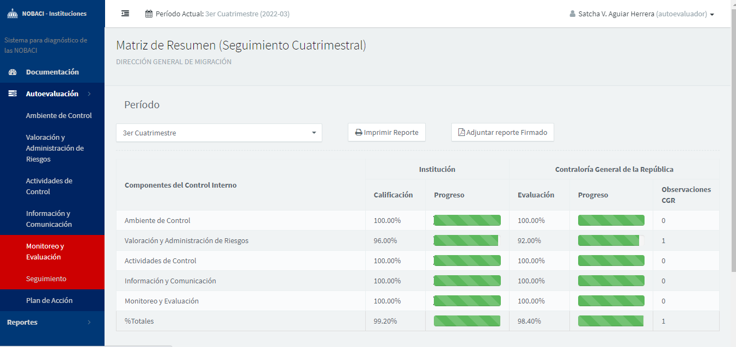
El Plan Operativo Anual (POA)
Es el documento de medición que utiliza la Dirección General de Migracion, que muestra la planificación vs la ejecución que se plantea la institución por Direcciones.
Este documento lleva al año 7 evaluaciones periodicas: 4 trimestral, 2 semestral y 1 anual. Hasta la fecha el nivel de ejecución al 3er trimestre del año es de un 91.33% de ejecución.
Proyectos
En el mes de agosto se realizó un taller tipo mesa de trabajo con la cooperación de la Organizacion Internacional para las Migraciones (OIM) para mejoras de captación de informacion para la elaboracion de los reportes estadisticos.

Actividades Internacionales
La Dirección General de Migración en el mes de diciembre entregó la presidencia pro tempore al pais de Belice en el IV reunión ordinaria de la Comisión Centroamericana de Directores de Migración (OCAM) con los paises miembros del SICA.
Acordaron diseñar e impulsar una agenda común en la región para el fortalecimiento de las políticas de las políticas migratorias de los gobiernos y otros organismos en Centroamérica y el Caribe, a fin de seguir gestionando políticas migratorias de manera humanitaria, sostenible y tomando en cuenta las vulnerabilidades de las personas migrantes, enfocado en cuatro ejes de trabajo: Gobernanza de la Migración, Alianzas y Cooperación, Emergencias Crisis Migratorias, y Comunicación para el Desarrollo.

Sistema de Monitoreo de la Administración Pública (SISMAP)
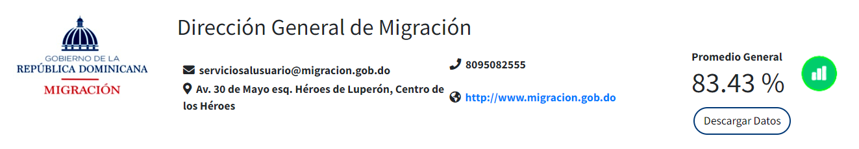
Cuadro de Mando Integral
Cuadro de Mando Integral
Dirección General de Migración
METAS | SISMAP | ITIGE | NOBACI | Cumplimiento  ley 200-04 | Contrataciones públicas | Transparencia  Gubernamental | Gobierno Central  SISACNOC
100% | 83.43% | 97.20% | 98.40% | 95% | 99.99% | 90% | 86.00%

4.7 Desempeño de Refugiados

Las atribuciones del área de Refugiados es recibir las solicitudes de reconocimiento de la condición de refugiado/a que sean presentadas ante ella; y tramitar y dar curso a las solicitudes de refugio que se presenten ante las autoridades de la Dirección General de Migración (DGM), sea en las fronteras, puertos aeropuertos o en cualquier lugar que se habilite para tales fines
Hasta la fecha se les han otorgado este reconocimiento de condición de refugiados a 9 nacionalidades:

Nacionalidades | Otorgados
Cubana | 2
Colombiana | 1
Iraní | 2
Iraquí | 1
Siria | 2
Venezolana | 1

SERVICIO AL CIUDADANO Y TRANSPARENCIA INSTITUCIONAL

Memoria institucional 2022

5.1 Nivel de satisfacción con el servicio

Carta Compromiso al Ciudadano
Actualmente, la institución cuenta con la Carta Compromiso resolución 198-2021, que aprueba la segunda versión de la Carta Compromiso al Ciudadano, donde esta institución reafirma el interés y responsabilidad de brindar servicios de calidad, que cumplen con las necesidades y expectativas de nuestros usuarios, comprometidos a fomentar las mejoras continuas en el tiempo de respuestas y garantizar transparencia en la gestión para así fortalecer la confianza del ciudadano, ante una migración ordenada y segura.
Dicho compromiso implica un enfoque en el ciudadano, lo cual hace necesario conocer qué espera él y orientar los procesos de trabajo de forma que contribuyan a satisfacer sus necesidades, esto conlleva a que se generen condiciones para evaluar tanto el cumplimento de los estándares de calidad establecidos en la Carta como el nivel de satisfacción del ciudadano con relación a la forma en que está recibiendo el servicio.
Los resultados de la evaluación realizada en julio del presente año alcanzó un 87% de cumplimiento.

Encuesta de Satisfacción Ciudadana
La Encuesta de Satisfacción Ciudadana fue establecida con una periodicidad anual, como parte del proceso de satisfacción de los usuarios externos, para determinar el nivel de satisfacción al recibir algún servicio.
Procurando cumplir con el requerimiento del Ministerio de Administración Pública de la República Dominicana (MAP), la Dirección General de Migración adscrita al Ministerio de Interior y Policía, contribuye al alcance de una política migratoria nacional, segura, ordenada, innovadora y constructiva, responsable de orientar un modelo de gestión integral, para cumplir con los compromisos alineados a los objetivos institucionales que se enmarcan en la Estrategia Nacional de Desarrollo, procedió a levantar la Encuesta sobre Satisfacción de la Calidad de los Servicios Públicos de la DGM.
La DGM realizo su primera encuesta en junio del presente año obteniendo un 89% de índice de satisfacción.

Atención al Usuario
Con el propósito de garantizar una eficiente y cercana atención a nuestros usuarios, ofrecemos la ampliación de los canales de servicios, la implementación de nuevos procesos, la interacción constante y directa con los ciudadanos donde hemos impactado positivamente a más de 129,000 ciudadanos a través de consultas para conocer sus status vía página, conocer status vía Extranjería, Creación de perfil y asistencia via Call Center, seguimiento de casos de usuarios y recuperación de perfiles.

Call center

Nivel de servicio del SAU (SLA)
El SAU como mesa de ayuda, es el único punto de contacto inicial que ayuda al usuario primero a identificar el problema, segundo tratar de solucionarlo si está a su alcance, y tercero, en caso de no poder resolver el caso, elevar a un técnico experto en el área. Los técnicos del primer nivel de Mesa de Ayuda actúan de manera profesional al tratar con los usuarios y garantizar la solución las incidencias, manteniendo una comunicación entre el técnico y el usuario desde la apertura de su incidencia hasta su cierre.
Atendiendo a las mejoras en el sistema de calidad y prestación de los servicios al ciudadano, el servicio atención al usuario (SAU) de la DGM ha recibido 14,362 llamadas, atendiendo 13,657 con un nivel de servicio de 94.95 %, gestionado 2,782 incidencias en el año 2022.

Mes | Incidencias | Llamadas Entrantes | Llamadas Atendidas | Llamadas | Nivel de Servicio
Enero | 170 | 1060 | 982 | 78 | 92.64%
Febrero | 194 | 1059 | 1005 | 54 | 94.90%
Marzo | 229 | 1328 | 1254 | 74 | 94.43%
Abril | 245 | 1277 | 1198 | 79 | 93.81%
Mayo | 223 | 1190 | 1133 | 57 | 95.21%
Junio | 231 | 1290 | 1195 | 95 | 92.64%
Julio | 255 | 1230 | 1187 | 43 | 96.50%
Agosto | 290 | 1151 | 1102 | 49 | 95.74%
Septiembre | 293 | 1290 | 1225 | 65 | 94.96%
Octubre | 342 | 1725 | 1659 | 66 | 96.17%
29-nov | 310 | 1762 | 1717 | 43 | 97.45%
Totales | 2,782 | 14,362 | 13,657 | 703 | 94.95%

5.2 Cumplimiento Acceso a información

El uso de este importante instrumento web, el cual se constituye en un logro a favor de los ciudadanos en lo que respecta a la garantía de sus derechos de acceso a la información, concentra las solicitudes en un solo portal que facilita su manejo y monitoreo por parte de la DIGEIG, estandariza el formulario de acceso a la información, permite gestionar los plazos de las solicitudes mediante semáforos y alertas enviadas, disponiendo de espacios de interacción gobierno-sociedad a través de canales vía web con la ciudadanía.

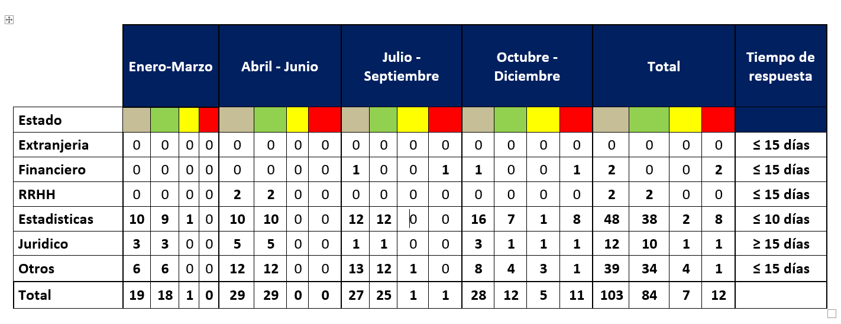
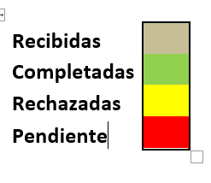

5.3 Sistema de Quejas, Reclamos y Sugerencias

Tipo | Cantidad | Resuelta | Pendiente
Quejas | 367 | 292 | 75
Reclamaciones | 22 | 21 | 1
Sugerencias | 37 | 25 | 12
Otra | 2 | 2 | 0
Total | 428 | 340 | 88

Sistema Nacional de Atención Ciudadana 3-1-1
Al momento de recibir una Queja, Reclamación o Sugerencia, la OAI, se encarga de remitirla al departamento correspondiente, el cual deberá gestionar una asistencia al caso, dentro de un plazo de 15 días laborables, si el mismo por la naturaleza de esta Institución no conlleva la necesidad de ser un caso complejo, teniendo en este sentido un plazo no mayor a 45 días laborables para dar una respuesta.
Cabe resaltar que cada uno de estos casos llevan una asistencia directa con el ciudadano, prestada dentro de las primeras 24 horas hábiles, logrando este último año dar asistencia a 428 solicitudes recibidas, dando una solución definitiva a 340 y teniendo como pendiente 88 de las cuales dentro de plazos son 79 casos y 9 fuera de plazo, logrando con esto un impacto en el servicio y estableciendo como punto fuerte de la Institución ante el cumplimiento del compromiso al ciudadano.

5.4 Portal de transparencia
Este indicador tiene como objetivo garantizar la estandarización y acceso abierto a las informaciones de las instituciones gubernamentales con fines de velar por la transparencia y el cumplimiento al acceso a la información de conformidad con los artículos 3, 4 y 5 de la Ley No.200-04 y el 21 de su Reglamento de aplicación Decreto No. 130-05.
Para el cumplimiento de este indicador ejecutamos a diario diversas actividades que de no ejercerlas en el día a día podrían costar un puntaje notorio en las evaluaciones, obteniendo excelentes ponderaciones, logrando con estas un 90% en porcentaje de cumplimiento del año.
Índice de Uso de TIC e Implementación de Gobierno Electrónico
El iTICge está compuesto por 4 pilares por las cuales las instituciones son evaluadas.
• Uso de las TIC
• Implementación de Gobierno Electrónico
• Gobierno Abierto y e-Participación
• Servicios en Línea
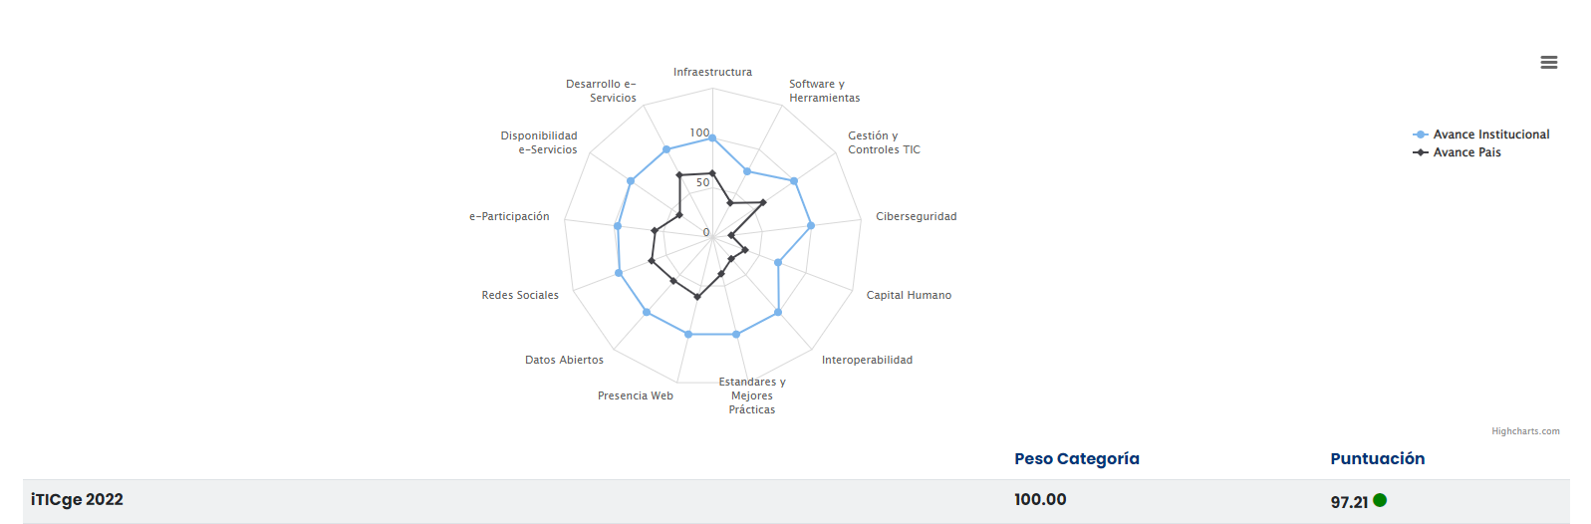
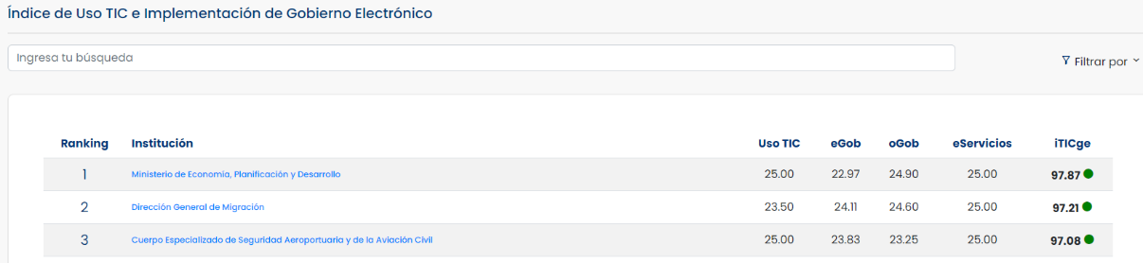

PROYECCIONES AL PRÓXIMO AÑO

Memoria institucional 2022

La Dirección General de Migración, estará coordinando y ejecutando durante el 2023: Planes, Programas y Proyectos de alto impacto social, en cumplimiento con su mandato misional. Los más destacados son mencionados a continuación:
- Proyecto en fortalecimiento de los protocolos para una respuesta multisectorial a los flujos migratorios con apoyo del Banco Mundial.
- Proyecto de Interdicción y Centros de Acogidas a nivel nacional, con el objetivo de interdictar donde se concentra la más alta densidad de la población indocumentadas.
- Fortalecimiento y Remozamiento de las puertas de acceso de entrada y salida de nacionales extranjeros en los puntos fronterizos.
- Equipar y automatizar el proceso de inspección migratoria en las marinas y puertos (Punta Cana, Samaná, La Romana, Luperón, Puerto Plata).
- Eficientizar el chequeo de los documentos para regular el flujo migratorio terrestre (pedernales, Elías piña, jimani, Dajabón) marítimo y aeropuertos, mediante la implementación de nuevas tecnologías.
- Implementar y fomentar el uso del autogate, en los aeropuertos de las Américas, Santiago, Punta Cana y La Romana.
- Ampliación de los servicios de atención a los usuarios y aplicación en las solicitudes de tramites de documentos.
- Apertura oficina de La Vega.
- Apertura de servicios de extranjería en Samaná.
- Instalación oficinas de interdicción migratoria en San Francisco de Macorís, La Vega, San Juan de la Maguana, Barahona, Dajabón, Samaná.
- Fortalecer la oficina de Benerito y Azua.
- Instalación de Sub-Dirección en Barahona y San Francisco de Macorís.
- Construcción de la oficina de Pedernales.
- Expandir la infraestructura de video vigilancia y control de acceso a nivel nacional (sede central y localidades), aumentando la capacidad hasta un 30% .
- Mejorar la seguridad física por medio de la instalación de controles de acceso físico para empleados.
- Construcción de la tercera planta de la DGM y ampliación de las oficinas.
- Implementación de detectores de huellas dactilares en los pasos migratorios a los fines de controlar que los indocumentados puedan evadir los controles migratorios. Así como también, elevar la cantidad levantamientos en zonas habitadas por nacionales extranjeros con estatus migratorio irregular.

ANEXOS

Memoria institucional 2022

Matriz de Principales Indicadores de Gestión de Procesos
Matriz de Principales Indicadores de Gestión de Procesos
Área | Proceso | Nombre del Indicador | Frecuencia | Meta | Última Medición | Resultado
Dirección Control Migratorio | Control Entrada y Salida | Porcentaje de  nacionales y  extranjeros  que entran y  salen del país | Trimestral | 100% | Septiembre 2022 | 100%
 | Interdicción Migratoria | Porcentaje de  extranjeros  retenidos en  interdicción | Trimestral | 100% | Septiembre 2022 | 100%
 | Movimiento migratorio | Porcentaje de  nacionales y  extranjeros  investigados | Trimestral | 100% | Septiembre 2022 | 100%
 | Deportaciones | Porcentaje  extranjeros y nacionales  deportados | Trimestral | 100% | Septiembre 2022 | 100%
 | Control de E-Tickets | Porcentaje de  nacionales y  extranjeros  que entran y  salen del país | Trimestral | 100% | Septiembre 2022 | 100%
Dirección Extranjeria | Permiso Trabajador Temporero | Cantidad de  permisos  emitidos | Trimestral | 3,000 | Septiembre 2022 | 4,903
 | Permiso de Estudiantes Primera  Vez |  | Trimestral | 30 | Septiembre 2022 | 317
 | Permiso de Estudiantes Renovaciones |  | Trimestral | 301 | Septiembre 2022 | 205
 | Permiso para Artistas, deportistas y estudiantes de intercambio (PADEI) Primera vez |  | Trimestral | 164 | Septiembre 2022 | 69
 | Permiso para Artistas, deportistas  y estudiantes de intercambio  (PADEI), Renovaciones |  | Trimestral | 123 | Septiembre 2022 | 124
 | Permisos de Corto Plazo |  | Trimestral | 3 | Septiembre 2022 | 0
 | Permiso de Reentrada |  | Trimestral | 95 | Septiembre 2022 | 102
 | Permisos de Salida Emitidos | Cantidad de Permisos de Salida Emitidos | Trimestral | 10,372 | Septiembre 2022 | 12,870
 | Renovación de Residencia Temporal | Cantidad de  Residencias  emitidas | Trimestral | 5,600 | Septiembre 2022 | 5,921
 | Renovación de Residencia Permanente |  | Trimestral | 1,135 | Septiembre 2022 | 1,194
 | Residencia Definitiva |  | Trimestral | 440 | Septiembre 2022 | 497
 | Emisión de Residencias Temporales |  | Trimestral | 1,027 | Septiembre 2022 | 1,242
 | Emisión de Residencias Permanentes (P-1) |  | Trimestral | 412 | Septiembre 2022 | 326
 | Emisión de Residencias por Inversión  Rentista, Pensionado |  | Trimestral | 65 | Septiembre 2022 | 87
 | Renovación de Residencias por Inversión  Rentista, Pensionado |  | Trimestral | 102 | Septiembre 2022 | 110
 | Certificaciones expedidas de Movimientos  Migratorios, Judiciales y Aduanales | Cantidad de  Certificaciones  Expedidas | Trimestral | 160 | Septiembre 2022 | 562
Dirección Inteligencia Migratoria | Levantamiento de casos denunciados | Porcentaje de estadísticas de todo nacional extranjero detenido en interdicciones migratorias | Trimestral | 100% | Septiembre 2022 | 100%
 | Depuraciones | Porcentaje de  datos  estadísticos de  la DGM | Trimestral | 100% | Septiembre 2022 | 100%
 | Asuntos consulares | Cantidad de  casos,  investigados  en las  Embajadas | Trimestral | 100% | Septiembre 2022 | 100%
 | Monitoreo y perfilaje | Cantidad de  monitoreos a  través de video  vigilancia | Trimestral | 100% | Septiembre 2022 | 100%
 | Eliminación de  puntos ciegos,  vigilancia  permanente | Porcentaje de  equipos de  vigilancia  solicitados | Trimestral | 100% | Septiembre 2022 | 0%

Gestión Presupuestaria Anual

Descripción | Presupuesto inicial | Modificación  Presupuestaria | Presupuesto vigente | Devengado
Remuneraciones y contribuciones | 995,649,528 | 366,415,706 | 1,362,065,234 | 1,357,567,886
Contratación de servicios | 551,208,000 | -150,756,739 | 400,451,260 | 342,699,625
Materiales y suministros | 232,903,913 | -31,382,383 | 201,521,529 | 190,425,770
Bienes muebles, inmuebles y tangibles | 81,708,860 | 177,644,111 | 259,352,971 | 174,927,692
Obras |  | 20,682,127 | 20,682,127 | 19,826,727
Monto total | 1,861,470,301 | 382,602,822 | 2,244,073,123 | 2,085,447,701

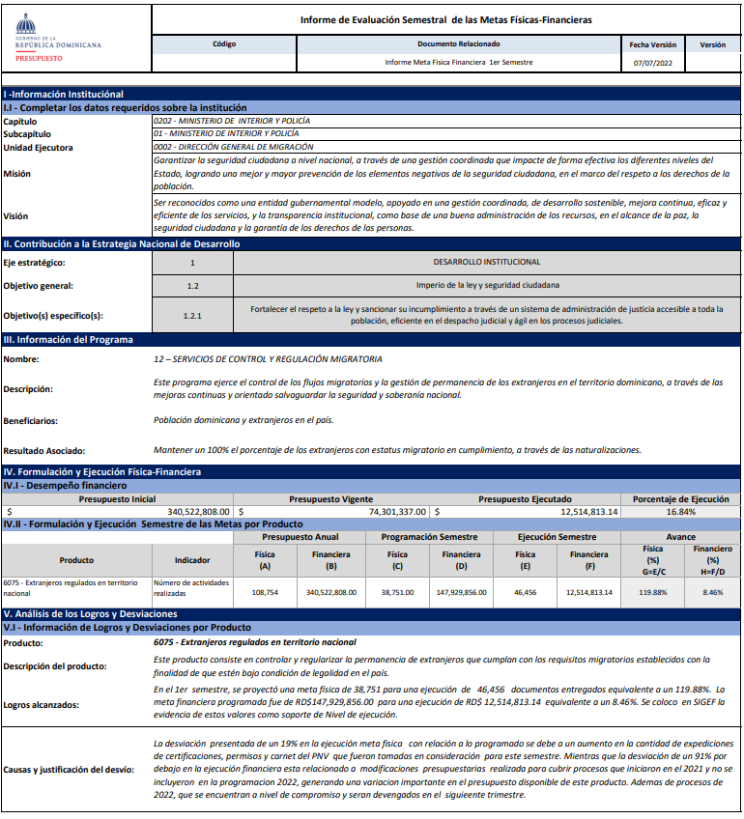

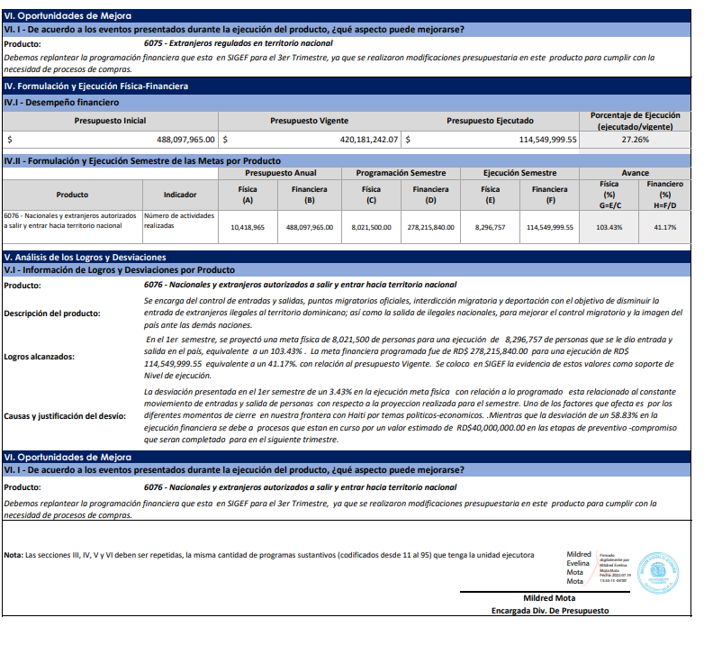

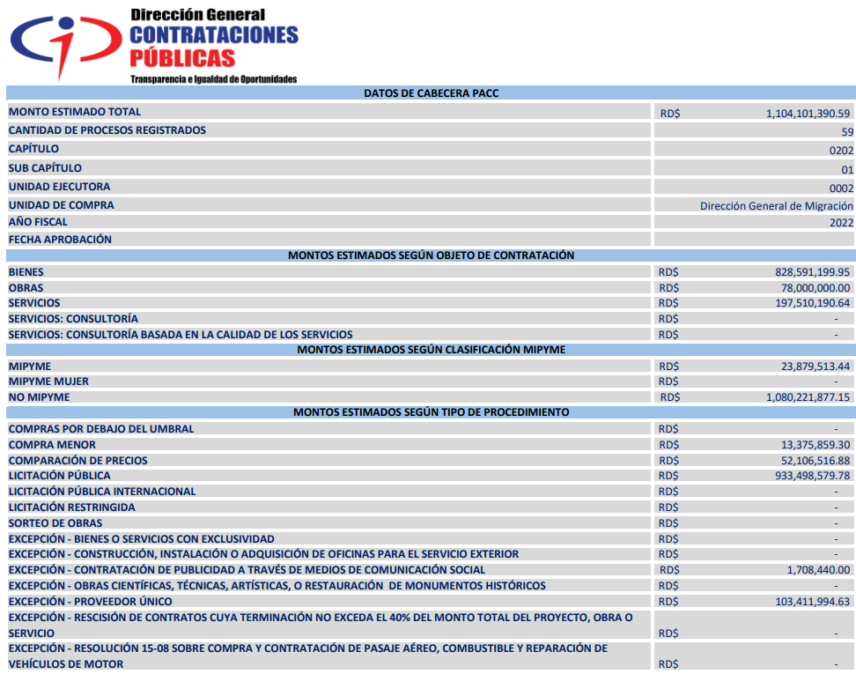

Impedimentos de Salida
Estado – desde Enero hasta Diciembre del Año 2022
Mes | Activos | Retirados | Provisionales | Total Por mes
Enero | 317 | 154 | 10 | 481
Febrero | 568 | 150 | 16 | 734
Marzo | 434 | 155 | 15 | 604
Abril | 407 | 142 | 19 | 568
Mayo | 403 | 217 | 15 | 635
Junio | 529 | 193 | 17 | 739
Julio | 461 | 184 | 12 | 657
Agosto | 373 | 209 | 15 | 597
Septiembre | 417 | 188 | 12 | 617
Octubre | 437 | 160 | 5 | 602
Noviembre | 622 | 307 | 13 | 942
Diciembre | 389 | 252 | 20 | 661
Total | 5,357 | 2,311 | 169 | 7,837

Oposición de Salida Menores de Edad
Estado – desde Enero hasta Diciembre del Año 2022
Mes | Activos | Retirados | Total por mes
Enero | 1 | 6 | 7
Febrero | 6 | 3 | 9
Marzo | 2 | 5 | 7
Abril | 5 | 7 | 12
Mayo | 2 | 3 | 5
Junio | 13 | 6 | 19
Julio | 5 | 5 | 10
Agosto | 7 | 8 | 15
Septiembre | 5 | 10 | 15
Octubre | 2 | 5 | 7
Noviembre | 2 | 2 | 4
Diciembre | 2 | 10 | 12
Total | 52 | 70 | 122

Impedimentos de Entrada
Estado – desde Enero hasta Diciembre del Año 2022
Mes | Activos | Retirados | Provisionales | Total por mes
Enero | 31 | 0 | 3 | 34
Febrero | 18 | 3 | 14 | 35
Marzo | 31 | 153 | 0 | 184
Abril | 14 | 0 | 0 | 14
Mayo | 21 | 253 | 0 | 274
Junio | 29 | 6 | 1 | 36
Julio | 33 | 523 | 0 | 556
Agosto | 3,580 | 111 | 0 | 3,691
Septiembre | 1,744 | 115 | 0 | 1,859
Octubre | 21 | 0 | 0 | 21
Noviembre | 622 | 307 | 13 | 942
Diciembre | 16 | 6 | 0 | 22
Total | 6,160 | 1,477 | 31 | 7,668

Controles Migratorios
Estado – desde Enero hasta Diciembre del Año 2022
Mes | Activos | Retirados | Provisionales | Total por mes
Enero | 67 | 26 | 3 | 96
Febrero | 59 | 43 | 4 | 106
Marzo | 148 | 103 | 0 | 251
Abril | 80 | 78 | 4 | 162
Mayo | 58 | 42 | 2 | 102
Junio | 93 | 33 | 7 | 133
Julio | 76 | 59 | 3 | 138
Agosto | 157 | 35 | 0 | 192
Septiembre | 96 | 35 | 0 | 131
Octubre | 80 | 28 | 0 | 108
Noviembre | 68 | 34 | 0 | 102
Diciembre | 79 | 33 | 01 | 113
Total | 1061 | 549 | 24 | 1,634

Deportados según su Procedencia
 | Nacionalidad | Total
 | Aleman | 1
 | Brasileño | 1
 | Argentina | 1
 | Bahameña | 1
 | Belga | 1
 | Canadiense | 1
 | Colombiana | 5
 | Cubano | 40
 | Ecuatoriano | 2
 | Español | 1
 | Estadounidense | 15
 | Haitiana | 122,748
 | Mexicana | 1
 | Hondureño | 1
 | Hongkonés | 1
 | Holandés | 1
 | Hungaro | 1
 | Italiano | 3
 | Ruso | 1
 | Venezolanos | 10
 | Total General | 122,307

Deportados Extranjeros por Categoría Delictiva
Mes | Masculino | Femenino | Migración Ilegal | Total
Enero | 6,143 | 1,017 | 7,160 | 7,160
Febrero | 6,850 | 1,091 | 7,941 | 7,941
Marzo | 7,397 | 1,071 | 8,468 | 8,468
Abril | 6,547 | 917 | 7,464 | 7,464
Mayo | 7,204 | 1,210 | 8,414 | 8,414
Junio | 7,900 | 1,282 | 9,182 | 9,182
Julio | 7,971 | 1,207 | 9,178 | 9,178
Agosto | 10,097 | 1,427 | 11,524 | 11,524
Septiembre | 10,110 | 1,839 | 11,949 | 11,949
Octubre | 10,426 | 1,326 | 11,752 | 11,752
Noviembre | 15,040 | 2,267 | 17,307 | 17,307
Diciembre | 10,434 | 2,063 | 12,497 | 12,497
Total | 106,119 | 16,717 | 122,836 | 122,836

